学校防災活動マニュアルの作成指針
（令和８年５月改訂版）

神奈川県教育委員会
令和８年５月

はじめに

（学校防災活動マニュアルの見直しの経緯）
神奈川県教育委員会では、平成７年１月に発災した阪神・淡路大震災の教訓を踏まえ、平成９年３月に「学校における地震防災活動マニュアル」を作成し、私学を含む県内の全ての小・中・高等学校及び盲・ろう・養護学校並びに市町村教育委員会に配付し、マニュアルは、学校現場における大規模地震に対する基本的な対応、指針、指導資料として活用されてきました。
また、平成９年の作成以降、国における東海地震に関する情報体系の変更や、平成16年10月に発災した新潟県中越地震等での教訓などを踏まえた対応を行うため、平成18年１月に「学校における地震防災活動マニュアルの作成指針」を策定しました。
その後、平成23年３月に発災した東日本大震災で明らかになった課題への対応や、各学校における地震防災対策をより実効性あるものにするため、平成23年に作成指針の見直しを行うとともに、風水害時の対応を掲載し、大規模地震編と風水害編から構成する「学校防災活動マニュアルの作成指針」に名称変更しました。
平成27年度には、近年の全国的な火山活動の活発化等を受け、火山災害編を追加しました。今後も、随時、作成指針の見直しを行ってまいります。

本作成指針の構成は次のとおりです。
大規模地震編
序章「大規模地震に係る基本的な対応」
Ⅰ章「日ごろから大規模地震に備えて」
Ⅱ章「大規模地震情報への対応」
Ⅲ章「地震発生直後の対応」
Ⅳ章「学校の復興に向けて」
Ⅴ章「各校で作成する地震防災活動マニュアルの記載内容例」
風水害編
序章「風水害に係る基本的な対応」
Ⅰ章「日ごろから風水害に備えて」
Ⅱ章「風水害時の対応」
火山災害編
・火山災害に係る基本的な対応等

（活用にあたって）
災害はいつ襲ってくるかわかりません。学校にあっては、日ごろから児童生徒や教職員の防災意識の高揚を図ることが重要ですし、災害時においては、児童生徒の生命・身体の安全確保を図るとともに、安全が確認されるまでは、学校（小・中・高校など）で、児童生徒を保護します。なお、公共交通機関の運行中止により保護者が帰宅できないことも想定されることから、児童生徒の帰宅に際しては、保護者へ引き渡すことを原則とし、学校で児童生徒の安全確保に努めるなど、緊急時に適切な対応がとれるよう、教職員間の共通理解が不可欠です。
そのためには、
① 地域性（地域資源、地理的条件等）や特性に応じた独自のマニュアルの作成
② マニュアルに基づいた訓練の実施
③ 訓練実施結果から、マニュアルの検証と修正
といった作成・実施・検証と修正の各段階を踏まえることが重要となります。
各学校において本作成指針に基づいて、改めて防災体制の見直しや確認をしていただくとともに、各学校のマニュアルについて必要な整備・改訂を行い、防災対策をより実効性のあるものにしていただくようお願いいたします。

目 次
大規模地震編
序章 大規模地震に係る基本的な対応・・・・・・・・・・・・１
１「南海トラフ地震に関連する情報」への対応
２ 地震・津波への対処
３ 地震発生後の対応
４ 避難所等としての対応
Ⅰ章 日ごろから大規模地震に備えて・・・・・・・・・・・１７
・チェックリスト
・チェックリストのポイント
Ⅱ章 大規模地震情報への対応・・・・・・・・・・・・・・３１
・チェックリスト
・チェックリストのポイント
Ⅲ章 地震発生直後の対応・・・・・・・・・・・・・・・・４１
・チェックリスト
・チェックリストのポイント
Ⅳ章 学校の復興に向けて・・・・・・・・・・・・・・・・５９
・チェックリスト
・チェックリストのポイント
Ⅴ章 各校で作成する地震防災活動マニュアルの記載内容例・６５
資 料・・・・・・・・・・・・・・・・・・・・・・・・・６６
資 料 １ 南海トラフ地震について
資 料 ２ 南海トラフ地震防災対策推進地域・津波対策特別強化地域（県内）
資 料 ３ 津波警報・注意報、津波情報、津波予報について
資 料 ４ 配備編成計画策定要領（神奈川県）抜粋
資 料 ５ 避難所マニュアル策定指針等について
資 料 ６ 災害時優先電話について
資 料 ７ 災害用伝言ダイヤル「１７１」について
資 料 ８ 災害用伝言板「ｗｅｂ１７１」について
資 料 ９ 学校からの報告系統図
資 料 10 県災害対策本部教育部の組織及び分担業務
資 料 11 防災組織図（例）
資 料 12 災害時緊急連絡システムの概要
資 料 13 津波災害警戒区域の指定について
様 式・・・・・・・・・・・・・・・・・・・・・・・・・８７
様 式 １ 大規模地震による避難・誘導等状況報告書
様 式 ２ 被害状況等報告書
様 式 ３ 財産損害発生・事故発生速報
様 式 ４ 安全点検表
様 式 ５ 防災資機材一覧表（例）
様 式 ６ 大規模地震発生時避難場所等一覧（掲示例）

風水害編

序章 風水害に係る基本的な対応・・・・・・・・・・・・・９５

Ⅰ章 日ごろから風水害に備えて・・・・・・・・・・・・１０３
・チェックリスト

Ⅱ章 風水害時の対応・・・・・・・・・・・・・・・・・１０５
・チェックリスト

資 料・・・・・・・・・・・・・・・・・・・・・・・・１０７
資 料 １ 「防災気象情報」を活用した、大雨や台風への備えについて
資 料 ２ 雨の強さと降り方について
資 料 ３ 土砂災害に関する情報について
資 料 ４ 特別警報について
資 料 ５ 雷に関する情報について
資 料 ６ 竜巻について

様 式・・・・・・・・・・・・・・・・・・・・・・・・１２３
様 式 １ 臨時休業実施報告書（県立高等学校用）
様 式 ２ 同 上 （県立特別支援学校用）
様 式 ３ 公立学校の措置状況について（市町村教育委員会(教育事務所経由)用）

火山災害編

火山災害に係る基本的な対応等・・・・・・・・・・・・ １３１

資 料・・・・・・・・・・・・・・・・・・・・・・・ １３５
資 料１ 噴火警戒レベルについて
資 料２ 富士山の噴火警戒レベル
資 料３ 箱根山の噴火警戒レベル
資 料４ 降灰予報について
資 料５ 主な火山被害について

大規模地震編

序 章

大規模地震に係る基本的な対応

１「南海トラフ地震に関連する情報」への対応
- 南海トラフ地震に関連する情報の種類と発表条件
「南海トラフ地震に関連する情報」は、南海トラフ全域を対象に地震発生の可能性の高まりについて、以下の２種類の情報名で発表されます。

「南海トラフ地震に関連する情報」の種類及び発表条件
情報名 | 情報発表条件
南海トラフ地震臨時情報 | ・南海トラフ沿いで異常な現象が観測され、その現象が南海トラフ沿いの大規模な地震と関連するかどうか調査を開始した場合、または調査を継続している場合  ・観測された異常な現象の調査結果を発表する場合
南海トラフ地震関連解説情報 | ・観測された異常な現象の調査結果を発表した後の状況の推移等を発表する場合  ・「南海トラフ沿いの地震に関する評価検討会」の定例会合における調査結果を発表する場合（ただし南海トラフ地震臨時情報を発表する場合を除く）

「南海トラフ地震臨時情報」に付記するキーワードと各キーワードを付記する条件
情報名の後にキーワードを付記して「南海トラフ地震臨時情報（調査中）」等の形で情報発表されます。
キーワード | 各キーワードを付記する条件
調査中 | 下記のいずれかにより臨時に「南海トラフ沿いの地震に関する評価検討会」を開催する場合  ・監視領域内でマグニチュード6.8以上の地震が発生  ・１カ所以上のひずみ計での有意な変化と共に、他の複数の観測点でもそれに関係すると思われる変化が観測され、想定震源域内のプレート境界で通常と異なるゆっくりすべりが発生している可能性がある場合など、ひずみ計で南海トラフ地震との関連性の検討が必要と認められる変化を観測  ・その他、想定震源域内のプレート境界の固着状態の変化を示す可能性のある現象が観測される等、南海トラフ地震との関連性の検討が必要と認められる現象を観測
巨大地震警戒 | 想定震源域内のプレート境界において、モーメントマグニチュード8.0以上の地震が発生したと評価した場合
巨大地震注意 | ・監視領域内において、モーメントマグニチュード7.0以上の地震が発生したと評価した場合（巨大地震警戒に該当する場合は除く）  ・想定震源域内のプレート境界面において、通常と異なるゆっくりすべりが発生したと評価した場合
調査終了 | （巨大地震警戒）、（巨大地震注意）のいずれにも当てはまらない現象と評価した場合
＜気象庁ＨＰより抜粋＞

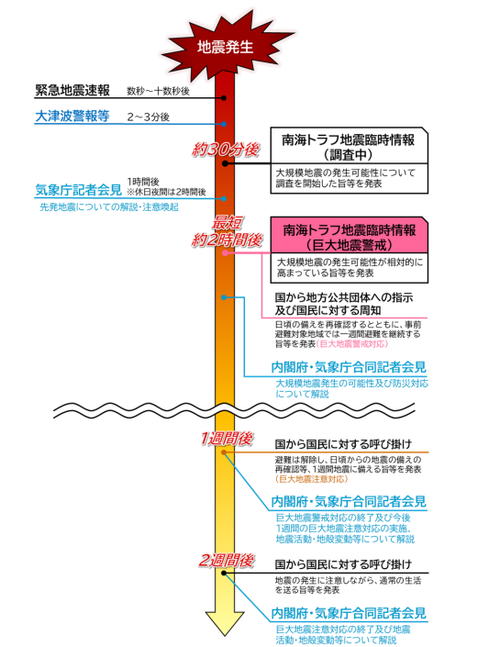
- 南海トラフ地震臨時情報（巨大地震警戒）における情報の流れイメージ
（南海トラフ地震臨時情報防災対応ガイドライン（令和７年８月）、内閣府より）

南海トラフ地震臨時情報が発表された際に戸惑うことなく地域の実情に応じた防災対策をとるために「臨時情報が発表された時の対応は、あらかじめ決めておく」ことが有効です。
また、「自らの命は自らが守る」という原則に基づき、臨時情報の種類、各地域のリスクなどの実情を考慮して、自らの行動を自ら判断することが重要になります。
臨時情報が発表されると、電話等が非常に利用しにくくなることも想定されるので、あらかじめ複数の通信手段（電子メール、携帯電話メール、災害時優先電話等）の使用について、確認しておくことが重要です。
資 料１ 南海トラフ地震について ・・・Ｐ６７
資 料２ 南海トラフ地震防災対策推進地域・津波避難対策特別強化地域(県内)・・Ｐ６９
資 料６ 災害時優先電話について ・・・Ｐ７７

■ 小学校・中学校・高等学校等での対応
① 教職員の直接管理下（授業、給食指導等）で「南海トラフ地震臨時情報」等が発表された場合
ⅰ 南海トラフ地震臨時情報（調査中）（巨大地震注意）が発表された場合
平常授業を続けますが、不十分な情報により児童生徒に不安が生じる恐れがある場 合には、情報の内容・趣旨について、担任、授業担当などが説明するなどします。
ⅱ 南海トラフ地震臨時情報（巨大地震警戒）が発表された場合
平常授業を続けますが、不十分な情報により児童生徒に不安が生じる恐れがある場 合には、情報の内容・趣旨について、担任、授業担当などが説明するなどします。
教職員は、情報収集・連絡体制の確認、施設・設備の点検、児童生徒等の安全確保、大規模地震発生後の災害応急対策の確認等を行います。

② 教職員の間接的な管理下（休み時間、始業前、放課後）で「南海トラフ地震臨時情報」等が発表された場合
ⅰ 南海トラフ地震臨時情報（調査中）（巨大地震注意）が発表された場合
特別な対応はありませんが、不十分な情報により児童生徒に不安が生じる恐れがある場合には、情報の内容・趣旨について、説明するなどします。
ⅱ 南海トラフ地震臨時情報（巨大地震警戒）が発表された場合
不十分な情報により児童生徒に不安が生じる恐れがある場合には、情報の内容・趣旨について、担任、授業担当などが説明するなどします。
教職員は、情報収集・連絡体制の確認、施設・設備の点検、児童生徒等の安全確保、大規模地震発生後の災害応急対策の確認等を行います。

③ 社会見学、遠足等で「南海トラフ地震臨時情報」等が発表された場合
集合解散場所から行事の実施場所までの地域が地震防災対策推進地域内か外かの別等を事前に確認し、地震が発生した場合にどのような状況となるかを想定しておきます。
ⅰ 南海トラフ地震臨時情報（調査中）（巨大地震注意）が発表された場合
特別な対応はありませんが、不十分な情報により児童生徒に不安が生じる恐れがある場合には、情報の内容・趣旨について、説明するなどします。
ⅱ 南海トラフ地震臨時（巨大地震警戒）が発表された場合
不十分な情報により児童生徒に不安が生じる恐れがある場合には、情報の内容・趣旨について、説明するなどします。また、状況により、児童生徒を安全な場所(避難場所等)まで引率し、そこで待機します。

④ 登校、下校時に「南海トラフ地震臨時情報」等が発表された場合
ア 児童生徒の行動
ⅰ 南海トラフ地震臨時情報（調査中）（巨大地震注意）が発表された場合
特別な対応はありません。

ⅱ 南海トラフ地震臨時情報（巨大地震警戒）が発表された場合
特別な対応はありませんが、状況に応じて通学路の安全確認等を行います。
イ 教職員の行動
ⅰ 南海トラフ地震臨時情報（調査中）（巨大地震注意）が発表された場合
特別な対応はありませんが、不十分な情報により児童生徒に不安が生じる恐れがある場合には、情報の内容・趣旨について、説明するなどします。
ⅱ 南海トラフ地震臨時情報（巨大地震警戒）が発表された場合
正確な情報の把握に努め、連絡体制の確認、施設・設備の点検、児童生徒等の安全確保、大規模地震発生後の災害応急対策の確認等を行います。また、不十分な情報により児童生徒に不安が生じる恐れがある場合には、情報の内容・趣旨について、説明するなどします。

※ 「南海トラフ地震臨時情報」等が発表された場合の留意点
○ 正確な情報の把握
○ 教職員の参集、緊急時の役割分担等の確認
○ 施設の保安措置、初期消火・救護の準備等の確認
○ 関係機関（教育委員会、警察、消防、その他）及び保護者への連絡体制の確認
○ 児童生徒の状況把握
・ 状況（氏名、人数、帰宅手段の状況等）把握・記録
・ 障がいのある児童生徒の介助体制の確認
・ 地区別・方面別等の帰宅体制の確認
・ 保護者への引き渡しカード等の確認
・ 遠距離通学者、公共交通機関等の利用者、留守家庭等で帰宅できない者の把握・保護
・各種情報や学校周辺の状況等に応じた児童生徒等の保護
〇避難及び臨時休業等の検討
- 避難開始時期と避難場所の確認
- 事前避難地域に位置する学校等の臨時休業等の検討

※ 授業中・放課後などの時間帯や平日・休日などの曜日の違い、また、部活動、校外活動等のあり・なし等、状況に応じて教職員の必要人数も変わってきますので、教職員数が不足する場合の管理職への応援要請方法、それに基づく教職員間の連絡・参集方法等も含め、様々な場面を想定した対応をあらかじめ定めておく必要があります。

２ 地震・津波への対処
■ 小学校・中学校・高等学校等での対応
① 教職員の直接管理下（授業、給食指導等）で地震に遭遇した場合
ア 児童生徒の行動
普通教室では即座に机の下にもぐる習慣を身に付けておくことが大切です。自分で行動することが困難な児童生徒については、教職員等が援助（介助）して身体を保護する必要があります。
特別教室や体育館では、地震に遭遇した時、普通教室と机の形・大きさ・数等が違うため、どのように自分の身の安全を図るか、あらかじめ理解させておく必要があります。
ストーブが転倒し火災となる可能性があるのでストーブの近くの児童生徒は、速やかにストーブから離れます。
津波の被害が想定される学校では、強い揺れや周期の長い揺れを感じたら、揺れがおさまった後に、直ちにあらかじめ定めた避難場所（近くの高台あるいは鉄筋コンクリートの建物のできるだけ安全な階）へ一時避難します。
資 料３ 津波警報・注意報、津波情報、津波予報について ・・・Ｐ７０

イ 教職員の行動（授業担当者等）
地震の際、まず児童生徒を机の下にもぐらせて両手で机の脚をしっかりつかませ、頭を保護するよう指示します。
ストーブを使用しているときは、ストーブが倒れ火災が発生する可能性があるので、ストーブの周りの児童生徒には速やかにストーブから離れるように指示します。
また、緊急事態に遭遇して児童生徒がパニックに陥ることが考えられるため、パニック状態の防止に努めます。
揺れの状況や教室・設備の状況等によって必要かつ可能な措置に努めます。
揺れがおさまったら、児童生徒の安全を確認し、ヘルメットや防災頭巾があれば着用して、火の元の消火確認や避難路として出入口を確認します。
教職員は、様々な災害の状況を想定し、正確な情報の把握に努め、絶えず冷静さを失わず適切な指示をすることができるように、平素から訓練を行い万全を期しておくことが必要となります。
津波の被害が想定される学校では、強い揺れや周期の長い揺れを感じたら、揺れがおさまった後に、直ちにあらかじめ定めた避難場所（近くの高台あるいは鉄筋コンクリートの建物のできるだけ安全な階）へ児童生徒を一時避難させます。その後は津波に関する情報を確認し、児童生徒の安全確保に努めます。

ウ 職員室に在室する教職員の行動（管理職等）
地震に遭遇したら、揺れがおさまった後に緊急放送をします。児童生徒の安全確保、避難路の確認、火の元の消火を教職員に向けて指示します。緊急放送ができないことが考えられるので、事前に放送内容の共通理解を図っておくことも大切です。
全体への指示を出す教職員、校内を見回り状況を把握する教職員、緊急放送・連絡する教職員、教職員不在教室の児童生徒の状況を確認する教職員など、役割分担により速やかに行います。
津波の被害が想定される学校では、強い揺れや周期の長い揺れを感じたら、揺れがおさまった後に、直ちにあらかじめ定めた避難場所（近くの高台あるいは鉄筋コンクリートの建物のできるだけ安全な階）に児童生徒を一時避難させるよう全教職員に指示します。その後は津波に関する情報を確認し､児童生徒の安全確保について指示します。

② 教職員の間接的な管理下（休み時間、始業前、放課後等）で地震に遭遇した場合
教科等の学習中の場合に比べ、指示や人員の把握がしにくい状況であることを踏まえた対応が必要です。この時間の児童生徒は、個人もしくはグループで校舎内外に分散している状況が多いことを想定し、教室などでは机の下にもぐる、校舎外ではガラスの飛散などが考えられるので校舎に近づかないなど、あらかじめ示された対応や主体的な判断による対応ができるように指導しておきます。また、担任(不在の場合は副担任等)は自分の担任の教室へ直行し、その他の教員は職員室に集合するなど行動のルールを事前に決め、事前に周知しておきます。
津波の被害が想定される学校では、児童生徒は、強い揺れや周期の長い揺れを感じたら、揺れがおさまった後に、直ちにあらかじめ定めた避難場所（近くの高台あるいは鉄筋コンクリートの建物のできるだけ安全な階）に一時避難します。
教職員は、強い揺れや周期の長い揺れを感じたら、揺れがおさまった後に、直ちにあらかじめ定めた避難場所（近くの高台あるいは鉄筋コンクリートの建物のできるだけ安全な階）に児童生徒を一時避難させます。その後は津波に関する情報を確認し、児童生徒の安全確保に努めます。

③ 社会見学、遠足等で遭遇した場合
社会見学や遠足等は、学校とは違う学習環境で行われるため、児童生徒の精神面等では平常でないことが予想されます。また、見学場所等では学校には無い設備や物品があったり、教職員以外の人の指示に従って学習したりすることが多々あり、このような場面で地震に遭遇した場合は、その都度状況に応じた対応が要求されます。
屋内にいる場合は、速やかに机の下などの安全な場所へ移動させる、海岸にいる場合は津波、山間部にいる場合は山崩れや崖崩れが起こる可能性があるので、速やかに安全な場所に避難させるなど、具体的な対応については、あらかじめ社会見学や遠足実施場所の下見時等に避難場所（高台あるいは鉄筋コンクリートの高い建物）、避難経路を確認しておくなどをした上で、非常の場合の行動計画を作成し、これに基づいて行動します。どのような状況で遭遇しても児童生徒の人数を確認し、安全な場所へ避難誘導することが優先されます。また、引率先から学校へ状況を速やかに連絡します。
社会見学や遠足等が終了し解散した後に災害が起きる可能性も予想されますので、こうした場合の対応も含めて非常の場合の行動計画を作成し、これに基づいて行動することが必要です。
津波の被害が想定される場所にいる場合は、児童生徒は、強い揺れや周期の長い揺れを感じたら、揺れがおさまった後に、直ちにあらかじめ確認した場所（近くの高台あるいは鉄筋コンクリートの建物のできるだけ安全な階）に一時避難します。
教職員は、強い揺れや周期の長い揺れを感じたら、揺れがおさまった後に、直ちにあらかじめ確認した場所（近くの高台あるいは鉄筋コンクリートの建物のできるだけ安全な階）へ児童生徒を一時避難させます。その後は津波に関する情報を確認し、児童生徒の安全確保に努めます。

④ 登校、下校途上で遭遇した場合
児童生徒の登下校中に地震が発生した場合、児童生徒が自分で瞬時に安全のための行動を選択し実践することが求められます。このようなことから、平素より様々な災害を想定した上で、安全を確保するための行動シミュレーションについて十分に時間をかけて指導し考えさせておくことが必要です。実際に遭遇した場合、まず「カバンや持ち物で自分の頭を保護する」、次に「ブロック塀、自動販売機、ガラス、建物、崖下、川岸等からすぐ離れ、[落ちてこない・倒れてこない・移動してこない]場所に身を寄せる」､「自動車は思わぬ動きをするので離れる」､「津波の被害が想定される場所にいる場合は、直ちに高台あるいは鉄筋コンクリートの建物のできるだけ安全な階に一時避難する」等の指導をしておきます。
また、地域の実状に応じた対応をすることが原則ですが、登校中に地震に遭遇した場合は、可能ならばそのまま通学路を登校させ、下校中は、原則として安全に注意しながら下校させます。
公共交通機関を利用している児童生徒は、交通関係者の指示に従い、決して自分勝手な行動をとらないように指導しておきます。また、避難の途中経路で児童生徒が集まり、互いに助け合うように指導します。
なお、学校に向かうか家に向かうかを判断するポイント地点を、あらかじめ通学路上に定めておきます。

■ 障がいのある児童生徒への配慮
※ 障がいのある児童生徒に対しては、それぞれの障がいの状態に応じて、災害時の対応を具体的に想定しておくことが必要です。

① 障がいのある児童生徒が通常の学級または特別支援学級に在籍する場合
通常の学級に在籍している障がいのある児童生徒の場合も特別支援学級に在籍している場合も、それぞれの学校の緊急避難対応に従うことが原則です。ただその児童生徒の障がいの状況を日ごろより全教職員で共通に理解しておき、いざというときにすぐ対応できるように訓練しておくことが必要です。車椅子の場合、あるいは背負って避難する場合、手を引いて同行しなければ移動できない場合等それぞれの対応が準備されていなければなりません。
障がいのある児童生徒の場合、異常な状況であるという判断がとっさにできにくいので、日ごろより、教職員、支援者、保護者が子どものそれぞれの障がいを踏まえ、シミュレーションの上、十分な訓練が必要になります。
また、疾病を有する児童生徒の場合、緊急時の対応について、保護者と事前に相談しておく必要があります。
スクールバスを利用している児童生徒がいる場合には、バス運行中に地震が発生した場合を想定して、その対策を講じておく必要があります。

② 特別支援学校の場合
学区が広域にわたるため、学校管理下で地震が発生した場合の対応を３つの時間帯に分けて、考えておかなければなりません。また、平常時より地域住民等の理解と協力を得られるようにしておくことも重要です。
ア 登校時間帯に発生した場合
ⅰ スクールバス利用の児童生徒
◎ 乗車後の児童生徒の掌握
スクールバス運行時に地震が発生した場合は、介助員等は学校と連絡を取り合って安全確保に留意しながら可能であれば学校まで乗車後の児童生徒を移送します。
学校までの走行が不可能な場合は、安全なところにバスを停め、周囲の人々に援助を求めながら、学校から応援の教職員が駆けつけるまで待機します。
◎ 乗車前の児童生徒の場合
バス乗車場所までは保護者付添いなので、乗車前の場合は保護者の管理にゆだね
ます。
ⅱ 公共交通機関利用の児童生徒
登校途中の児童生徒については、状況に応じ登校するか、自宅に戻る方が安全かを判断するように、日ごろから指導しておくことが必要です。しかし、障がいのある児童生徒の場合は、状況に応じた判断がかなり困難な場合もあるので配慮を要します。なお、一時的に行方不明となった場合にも地域住民等の協力を得られるように、協力依頼の文面を入れた本人の証明カードを所持させる等の対策を家庭において行えるよう指導し、日常から通学区域の交番や商店等への理解・協力を依頼しておくことも必要です。
イ 全員登校後に発生した場合
児童生徒の安全確保と緊急避難は、各学校のマニュアルに基づいて行います。そのための訓練は日ごろから学校で様々な場合を想定し、徹底しておきます。
ウ 下校時間帯に発生した場合
スクールバスは、地震発生時点で乗車中の児童生徒については乗車させたまま、安全確認をしながら学校へ引き返します。学校までの走行が不可能な場合は、安全な場所に車を停め、周囲の人々に援助を求めながら、学校から応援の教職員が駆けつけるまで待機します。
公共交通機関の利用者については、教職員が最寄の駅（各学校で指定している所）へ出向き、児童生徒を学校へ引率します。
３ 地震発生後の対応
■ 小学校・中学校・高等学校等での対応
避難を開始するにあたっては、児童生徒の掌握を第一に考えなければなりません。けが人の有無についての確認や、障がいのある児童生徒の避難確保等、児童生徒全員を掌握し、避難を開始することが肝要です。
また、次の点については、どのような場合にも共通する事項です。
・ 児童生徒や教職員が、けが等をした場合は他に優先して応急手当をします。（応急手当はけがの程度が重い者や避難に支障がある者を優先して行います）
・ 必要に応じ、救急車の手配をします。（救急車の手配が不可能な場合も想定し、自力で搬送可能な近隣病院を把握しておく必要があります）
・ 教育委員会やその他関係機関に被害状況等を報告します。報告先、報告方法については、事前に確認しておきます。
・ 保護者への連絡方法についても、電話等が非常に利用しにくくなることが想定されるので、あらかじめ学校ホームページの連絡掲示板、民間事業者によるメール一斉配信サービス、災害用伝言ダイヤル、災害時優先電話など複数の通信手段を検討しておくことが必要です。特に、災害時の重要通信を確保するため、「災害時優先電話」については、設置場所や使用方法について確認し、教職員に周知しておきます。
・ 児童生徒の生命・身体の安全確保を図るとともに、安全が確認されるまでは、学校（小・中・高校など）で児童生徒を保護し、安全が確認された後に、保護者へ引き渡します。なお、児童生徒の保護者への引き渡しにあたっては、保護者が仕事や外出等で自宅にいない場合や、公共交通機関の運行中止、あるいは事業者が帰宅困難者対策として実施する従業員等の一斉帰宅抑制により保護者が企業等に留め置かれた場合など、保護者自身が帰宅困難となる場合が考えられますので注意が必要です。
・ 地震の規模や被災状況により、児童生徒を学校で保護し、保護者に引き渡すか、下校させるかなどの判断をする必要があります。また、大規模地震の場合は、発生後に通信手段が使用できなくなり、保護者と連絡がとれないことが予想されることから、あらかじめ引き渡しの判断などについて、学校と保護者の間でルールを決めておくことが必要です。
・ 引き渡しの判断時には、児童生徒の安全を最優先にするため次の点に注意が必要です。
＊ 津波など限られた時間での対応が迫られる場合には、保護者に対しても災害に関する情報を提供し、児童生徒を引き渡さず、保護者と共に学校に留まることや避難行動を促すなどの対応も必要です。
＊ 保護者の帰宅が困難になるような家庭の児童生徒については、学校で保護するなどの事前の協議・確認が必要です。
＊ 校外活動中、登下校中の対応についても同様に事前の協議・確認が必要です。
・ 高等学校では、被害の状況、火災の発生状況、公共交通機関の復旧状況などを総合的に判断して生徒の保護あるいは下校を決定することになります。下校については、安全が確認された後行うものとし、保護者への引き渡しの方法や職員の引率での下校にあたってのグループの編成・下校ルートなどを、あらかじめ生徒・保護者と確認しておくことが必要です。
引き渡しのルール（例）
学校を含む地域の震度 | 震度５弱  以上 | 保護者が引き取りに来るまで学校で待機させる。この場合時間がかかっても保護者が引き取りに来るまでは、児童生徒等を学校で保護しておく。
学校を含む地域の震度 | 震度４  以下 | 原則として下校させる。交通機関に混乱が生じて、保護者が帰宅困難になることが予想される場合、事前に保護者からの届けがある児童生徒等については学校で待機させ、保護者の引き取りを待つ。
※上記はあくまでも例であり、学校種や学校周辺の交通事情等の環境によって十分検討し設定する必要があります。

（参考）学校防災マニュアル（地震・津波災害）作成の手引き（平成24年３月 文部科学省）
P27 引き渡しの手順（小学校例）

・ 地域住民や帰宅困難者が避難してくることが予想されるため、校内に児童生徒の保護エリアとは別に住民等の保護エリアを設定し、混乱を避けます。その際、避難所等に指定されていない学校にあっては、地域住民等が避難してきた場合に避難者の安全確保を図る等、市町村災害対策担当部局等と連携して対応するとともに、指示に従い備蓄品が整備されている本来の避難所へ誘導します。

① 校舎・建物の被害状況ごとの対応
ア 火災が発生
・ 児童生徒を校庭等、安全な場所に避難させます。
・ 火災発生場所を認知したら他の教職員に通報し、初期消火に努めます。また、最
適な避難経路を選び、避難場所へ誘導避難させます。
・ 停電で放送設備が使用不能となる場合は、非常放送設備を利用します。また、ハ
ンドマイクやメガホン等の利用も考えられます。
・ 避難終了後直ちに分担に従い、児童生徒の掌握やけがの程度等を確認します。
イ 建物が損壊
建物が損壊するような地震の場合は、児童生徒の精神状態に平静さが欠けてしまうことが予想されます。また、けが人が多く発生することも考えられるので、次の事項に留意する必要があります。
・ 火災が発生しなければ、児童生徒の人員（名前）やけがの程度等を確認し、二次災害に備え、担任等の誘導のもとに安全経路を確認しつつ順次避難場所に避難誘導させます。また、児童生徒の掌握やけがの程度等を確認します。
・ 建物が損壊している場合は、ガラスの破片が飛散していることが多く、また、避難中に余震等により割れたガラスが落下するといった危険性も考慮しておきます。
・ 校舎内を巡視して天井落下、壁の剥離、階段の崩壊等の被害状況を確認します。
ウ 建物が倒壊
被害が著しく、児童生徒の安全確保のため大至急脱出・避難しなければならない場合、次の事項について前もって留意しておきます。
・ 校長は状況を判断し、必要に応じて速やかに避難させます。
・ 児童生徒を脱出・避難させるにあたっては、その場にいる授業担当者の判断にゆだねられる場合が考えられます。けが人がいる場合は、けがの状況を見極めながら早急に安全な場所に避難させます。
・ 被害状況の把握を行います。管理職を含む複数の教職員で校舎内の巡視をします
が、目的は残留している児童生徒の救出等とし、施設の被害状況の把握は、最終的には専門家（応急危険度判定士等）にゆだねます。
・ 崖崩れ、地面の陥没等の危険な状態がないか、確認します。
・ ガラスは、建物の高さの1/2の距離まで飛散する可能性があります。校舎の高さ
を確認し、校舎に隣接する場所等校庭の危険箇所を把握しておく必要があります。
エ 建物に異常なし
・ 担任等は管理職等からの避難指示を待ちます。

② 教職員の対応
・ 避難してない児童生徒や教職員の捜索や救出、救護にあたります。
・ 避難した児童生徒の安全確保とけが等の応急処置にあたります。
・ 臨時休業としたときは、保護者と連絡をとり、引き取りの依頼をします。引き取りに来られない場合も児童生徒の状況などを保護者へ連絡するよう努めます。
・ 火災の場合は初期消火に努めます。火災がなければ被害状況の把握に努めます。
・ 校庭等、児童生徒が避難している場所が建物の破損や倒壊で危険になったり、他からの情報で学校が危険と判断した場合は、別の安全な場所へ避難します。
・ 教育委員会への報告や指示、市町村・警察署・消防署・町内会等と連絡連携して情報収集に努めます。

※ 授業中・放課後などの時間帯や平日・休日などの曜日の違い、また、部活動、校外活動等のあり・なし等、状況に応じて教職員の必要人数も変わってきますので、教職員数が不足する場合の管理職への応援要請方法、それに基づく教職員間の連絡・参集方法等も含め、様々な場面を想定した対応をあらかじめ定めておく必要があります。

■ 障がいのある児童生徒への配慮
① 障がいのある児童生徒が通常の学級または特別支援学級に在籍する場合
各学校の状況に応じて、帰宅あるいは学校待機等の措置をとります。しかし、状況判断が適切にできない児童生徒も多いと予想されるので、混乱に拍車がかかりパニック等になることも十分考慮して対応しなければなりません。

② 特別支援学校の場合
学区が広域に渡るため、学校管理下で地震が発生した場合は、保護者との連絡、引き渡し等に、かなりの時間を要することが予想されます。その間の児童生徒の安全管理と保護について、次の配慮がなされなければなりません。
ア 保護及び生活場所の確保（引き取りにくるまでの間）
特別支援学校施設の一部を児童生徒の生活の場所として確保します。また、学校管理下で地震が発生したときは、特別支援学校へ児童生徒を引き取りにくるよりも、家族ぐるみで避難してくることも予想されますので、対応を考慮しておくことが必要です。
イ 家庭への連絡方法の確保
家族が緊急避難する場所を日ごろから調べ一覧表等にし、確認しておきます。また、ろう学校においては、保護者も聴覚障がい者である場合があるので、連絡方法について配慮が必要です。
ウ 医薬品、日常服用薬が必要な児童生徒の対応
疾病を有し、日常定期的に薬を服用している児童生徒が多い特別支援学校では、緊急時の対応について、保護者と事前に相談しておく必要があります。
４ 避難所等としての対応
避難所等の開設は、当該避難所の所在する市町村が主体となり、自主防災組織と施設管理者の協力を得て行われます。
避難所等として指定されている学校は、日ごろから市町村、自主防災組織等と話し合い、避難者受け入れ等、避難所等の運営に係る計画を策定するとともに、いざという時は運営を支援します。
なお、災害が発生した場合や、警戒宣言が発令された場合などの緊急時には、避難所等としての指定の有無に関わらず、地域住民等が学校に避難してくることが予想されるため、避難所等に指定されていない学校においても、避難者に対して適切な対応ができるよう、避難対策等に係る計画を定めておくことが重要です。
さらに、災害が発生した場合や警戒宣言が発令された場合などの緊急時には、地域住民が学校に避難してくるとともに、公共交通機関の運行の中止により、帰宅困難者が多数発生することが予想されます。県地域防災計画を踏まえ市町村から避難所等としての指定されている、あるいは帰宅困難者受入施設となる県立学校は、当該市町村との役割分担を明確にしておく必要があり、要請があった場合に適切に対応できるよう、事前に市町村の防災(災害)対策担当部局等と協議・検討し、計画を定め備えておく等、より一層の連携を図る必要があります。

○ 避難所等業務への協力等
学校が災害時における避難所等となった場合には、市町村長が行う災害応急対策が円滑に行われるよう、学校は避難所等の運営について協力します。
校長は、市町村の防災(災害)対策担当部局等との協議・検討を踏まえ、あらかじめ教職員の具体的な職務分担、応援体制等の計画を策定します。
市町村との協議・検討にあたっては、次の事項について留意することが重要です。

留意事項
・ 学校は、避難してくる地域住民等を受け入れる部分について、収容人数を考慮し、提供部分をあらかじめ決めておきます。
・ 学校が避難所等になると、その運営は市町村の災害対策担当部局の管理下に置かれることになり、校長、教職員は運営に協力することが期待されるため、学校内における防災組織の中で役割分担を明確にしておきます。また、感染症対策として、避難者同士の十分な間隔の確保や換気の徹底、発熱者の対応スペースについて検討しておきます。
・ 市町村、関係する自主防災組織等と避難者の受け入れや、避難所運営等について定期的に協議し、共通理解を図ります。
・ 避難所開設期間が長期化する場合には、学校施設の一部を避難所としたまま授業を再開することを想定しておきます。
・ 避難所として指定されていない学校に地域住民等が避難し、水・食糧等が必要となった場合は、市町村災害対策本部、県現地対策本部に連絡し、学校への支援を要請することとなります。
○ 学校が避難所等になった場合の対応
避難所等の運営については、本来的には市町村の災害対策担当部局がその責任を有するものですが、学校が避難所等となった場合の対応としては、次のことが考えられます。
ア 児童生徒が在校している場合
児童生徒の在校中に発災した場合については、児童生徒の安全確保を第一に対応し、被害の状況等を踏まえながら校長の指揮監督のもと、教職員は避難所等の運営に協力するものとします。

イ 児童生徒が在校していない場合（夜間・休日）
学校は災害の発生や災害のおそれがあると判断した場合は、あらかじめ策定した防災計画に従い学校地震災害対策本部を設置します。児童生徒の在校中に発災した場合と異なり、教職員は主として避難所等の運営に協力することが可能となります。
なお、夜間・休日等の勤務時間外に発災した場合には、教職員の参集に時間を要し、避難所等運営に係る業務に対応できる教職員が、限定されたものとなる可能性もあることを考慮する必要があります。
校長は、緊急時の教職員の参集体制を整備し、あらかじめ教職員に周知しておきます。校長が不在の場合は副校長、副校長が不在の場合は教頭が、また、校長、副校長、教頭が不在の場合はあらかじめ定められた者が本部の適切な運営に努めます。

○ 帰宅困難者への対応
帰宅困難者を受け入れることとなった場合については、避難所業務への協力等や学校が避難所になった場合の対応を参考に、帰宅困難者への対応を行います。

○ 障がいのある子どもやその家族への特別の避難場所としての対応
特別支援学校は、障がいのある子どもがより安定した避難生活を送るためのマンパワーや施設設備が確保されています。そこで、特別支援学校については、通常の避難所での生活が困難であると思われる、障がいのある子どもやその家族が避難できる場所としての活用を想定しておくことが望まれます。また、非常時の物資の確保や、福祉的・医療的なニーズを把握するマンパワーの確保、障がいのある子どもやその家族のための支援体制づくりなどについて、市町村の防災計画に位置づけるなど事前に連絡・協力体制を築いておくことが重要です。また、その事態になった場合を想定し、教職員間の共通理解を十分図っておくことも大切です。

○ 災害時における教職員の役割等
災害時において教職員は児童生徒の安全を確保するとともに、校長を中心として学校教育活動再開を図ります。しかし、学校が避難所等となった場合には、市町村長が行う災害応急対策が円滑に行われるよう、教職員は避難所等の運営について協力することとなります。教職員が、校長の指示に基づき、避難所等の管理運営業務に従事した場合は、当該学校の管理業務の一環を担っているものと考えられるので、教職員の職務の一部として取り扱います。

Ⅰ 章

日ごろから大規模地震に備えて

★チェックリストのポイント
１ 学校における防災体制について
（１）年間指導計画に基づき、計画的に防災教育が位置づけられているか
各教科等の中から安全教育に係わる場面を集約し、学年・実施時期を考慮して年間指導計画を作成し、災害の原因、危険性、安全な行動のしかた等を児童生徒に理解させ、その定着を図ることが必要です。指導にあたっては、「学校における防災教育指導資料」（県教育委員会）を活用してください。

（２）学校の所在地が地震による津波や土砂崩れの予想される地域にあるか
自治体では、ハザードマップ等を作成し、地震、津波、風水害などに分けて、過去に発生した災害状況、河川氾濫・津波の浸水予測、土砂崩れの危険箇所等の災害に関する資料を備えているところもありますので、そのような資料も活用します。

（３）災害発生時に避難する場所や経路を具体的に定めておくとともに、それが教職員及び児童生徒に理解されているか
避難場所や避難経路をあらかじめ具体的に複数設定しておくとともに、避難訓練等で実際に避難することにより、その時間等を把握しておくことが大切です。なお、学校施設以外に避難する場合は、その施設所有者と事前に調整を行っておきます。
様 式６ 大規模地震発生時避難場所等一覧（掲示例） （Ｐ９３）

（４）校内の防災訓練が計画されているか
様々な状況を想定した訓練計画を策定し、学校のマニュアルに基づいた訓練を繰り返し行い、課題を見いだし、マニュアルを修正することが重要です。

（５）地域と連携した防災訓練が計画されているか
ⅰ 児童生徒の生命を最優先にした教職員の対応
教職員は、児童生徒の生命や身体の安全確保のために必要な行動について、常に意識し確認しておくことが必要です。
肢体不自由児学級など、搬送搬出を必要とする学級への人的配置、車椅子などの搬送用具の確認、避難場所や、そこまでの経路の安全確認等も考慮します。年休・出張などで担当のいない教室への対応、児童生徒名簿・引き渡しカードなどの搬出等も考慮してください。
ⅱ 多様な状況を想定した訓練の実施
訓練の都度、出火場所、避難経路などを変え、マンネリ化、形式化しないように工夫して実施してください。防火シャッターを閉めたり、発炎筒を使ったりすると臨場感のある訓練となります。
公共交通機関が運行を中止した場合等を想定し、児童生徒の保護者への引渡しや徒歩での帰宅に関する訓練を実施するなど、実際に即した内容になるよう工夫してください。
ⅲ 関係機関（消防署等）の参加による訓練の実施
消防自動車・地震体験車などの校庭内乗り入れが可能な学校は、実地訓練を実施することも考えられます。
学校内の問題箇所・不備な施設などの指摘や、器具の使用法の指導を受けるとよいでしょう。
ⅳ 市町村や自治会等との連携による訓練の実施
市町村や自治会等が実施する防災訓練（地域住民避難誘導訓練）や津波の被害が想定される学校では、津波避難訓練にも参加するよう努めます。

（６）大規模地震に関連する情報の内容を理解し、情報が発表された時の学校の対応について、教職員の間で共通理解を図るとともに、その内容を児童生徒や保護者にあらかじめ知らせてあるか（児童生徒の下校に関する計画、児童生徒の保護に関する計画を含む）
① 児童生徒が在校中の場合
② 登下校中の場合
③ 夜間・休日の場合
情報の内容を正確に理解するとともに、教職員の具体的な行動内容を共通理解し、年度当初に保護者への周知を図ってください。
校外学習や遠足の実施計画に防災計画を含めることも必要です。
※ 授業中・放課後などの時間帯や平日・休日などの曜日の違い、また、部活動、校外活動等のあり・なし等、状況に応じて教職員の必要人数も変わってきますので、教職員数が不足する場合の管理職への応援要請方法、それに基づく教職員間の連絡・参集方法等も含め、様々な場面を想定した対応をあらかじめ定めておく必要があります。

（７）地震発生時の学校の対応について、教職員の間で共通理解を図るとともに、その内容を児童生徒や保護者にあらかじめ知らせてあるか（児童生徒の下校に関する計画、児童生徒の保護に関する計画を含む）
① 児童生徒が在校中の場合
② 登下校中の場合
まず、児童生徒の安全確保を第一に考える必要があります。授業中や休憩時間、校外活動等、学校活動の様々な場面での地震発生を想定した上で、校内の避難集合場所や避難ルート、安否確認方法、教職員の対応、児童生徒の保護者への引き渡し方法、帰宅方法、児童生徒の保護体制等について計画を作成し、教職員間で共通理解を図り、保護者へ周知してください。また、登下校中に地震が発生した場合の安否確認方法についても、事前に行動計画等を立てておく必要があります。
なお、児童生徒には「カバンや持ち物で自分の頭を保護する」、「ブロック塀、自動販売機、ガラス、建物、崖下、川岸等からすぐ離れ、[落ちてこない・倒れてこない・移動してこない]場所に身を寄せる」、「自動車は思わぬ動きをするので離れる」等の初期の安全確保と併せ、最も安全な場所を判断し、避難する能力を身に付けられるよう、事前の指導が必要です。
③ 夜間・休日の場合
児童生徒の安全確認を行うことが必要になります。電話など情報伝達手段が不通になり、家庭訪問をする場合も考慮に入れて、児童生徒の安全を確認する方法をあらかじめ決めておいてください。また、例えば「在宅時に震度５（強）以上の地震が発生したら、安否を知らせるためあらかじめ定められた方法（災害用伝言ダイヤルや電話等）で連絡をする」といった要請をあらかじめ保護者にしておくなど、早期に情報が得られるような工夫も必要です。
※ 授業中・放課後などの時間帯や平日・休日などの曜日の違い、また、部活動、校外活動等のあり・なし等、状況に応じて教職員の必要人数も変わってきますので、教職員数が不足する場合の管理職への応援要請方法、それに基づく教職員間の連絡・参集方法等も含め、様々な場面を想定した対応をあらかじめ定めておく必要があります。

（８）夜間・休日における教職員の連絡体制が確立されているか
地震はいつ起きるかわかりません。夜間・休日における教職員の、
① 参集開始の基準
② 参集対象者を定めるとともに、
③ 参集に要する時間を把握します。
また、参集体制を記載したカード（配備要員必携カード等）を一人ひとりが常時携行するなど、いつでも参集体制を確認できるようにしておくことが重要です。
資 料４ 配備編成計画策定要領（神奈川県）抜粋 ・・・Ｐ７３

（９）教職員の役割分担が理解されているか
防災に係わる業務分担については、災害時に適切な行動をとることができるよう“いつ、誰が、何を、どのように”行うかを明らかにするとともに、拡大コピーして職員室・校長室・事務室その他に常掲し、確認しておくことが大切です。
不在の教職員を考慮し、各分担の人員配置は、単数でなく複数配置が望ましいものです。特に、児童生徒在校時の、救助・捜索にかかわる部署は、棟や階ごとに複数配置をし、巡回順路等も検討した方がよいと思われます。あくまでも児童生徒の避難誘導と救助・救出を第一義と考えてください。

（10）校内にある他の施設との連携が図れているか
学校によっては、老人福祉施設などが学校の敷地内に設置されています。学校と施設の、相互の職員の対応・連絡方法といった事項について、連携して対応できるように共通理解を図ってください。

（11）非常時に情報を知るテレビ、ラジオ、同報無線受信機などを備えているか
停電が長期化することも考えられることから、乾電池等の備蓄や発電機等の設備充実を図るなど、環境整備をしておくことが大切です。
（12）校内放送が使用できないときの、他の連絡手段の検討はされているか
ハンドスピーカー・メガホン・振鈴（しんれい）も有効ですので、常置場所を周知しておきましょう。
振鈴については、どのような場面で使用するかを事前に確認・周知しておく必要があります。

（13）校長、副校長、教頭不在時の対応を想定しているか
校長、副校長、教頭がいつも校内にいるとは限りません。また、勤務時間外の場合、連絡が取れる状態にないことも考えられますので、指示伝達や情報の取りまとめに支障を来たさないよう、代わりとなる教職員をあらかじめ決めておく必要があります。

（14）児童生徒の引き渡しの判断について、あらかじめ学校と保護者間でルールを定めているか
公共交通機関の運行中止等により保護者が帰宅できないことも想定されますので、保護者が来校するまでは、学校で児童生徒を保護するとともに、保護者への引き渡しについては、あらかじめ決められた方法で確実に行います。

（15）障がいのある児童生徒への対応を具体的に定めているか
児童生徒の障がいの状態をよく把握し、介助・避難等が安全かつ迅速に対応できるよう体制を整えます。

（16）学校の非常持出用重要書類の把握をしているか
児童生徒及びその保護者との連絡方法は、担任以外の教職員でも把握できるようにしておくことが大切です。そのために必要な書類等の保管場所を決めておく必要があります。
児童生徒に関する指導要録その他、学校教育法で義務付けられている公簿類の整理及び保管も日ごろから心がけてください。公簿によってはプライバシーにかかわるものがありますので、取扱いに留意する必要があります。

★ チェックリストのポイント

２ 学校の立地条件・施設設備等について
（１）学校の防災資機材の保管場所、使用方法等を把握しているか
児童生徒を保護する目的で学校に留まる教職員の食糧（３日分を基準）の備蓄に努めます。また、児童生徒の食糧等については、現状の備蓄の充実（県立学校においては当面、３食(１日)分）に努めます。なお、災害時に使用する備品などの点検や動作確認の実施時期をマニュアルに定め、計画的に実施します。食糧・飲料水・医薬品の品質保持期限や、発電機の燃料残量も把握しておく必要があります。

（２）学校の安全点検を行っているか
ⅰ 定期的な校舎安全点検の実施
校舎の安全点検を定期的に実施し、危険箇所の把握とともに、壁・柱・床の亀裂、天井の剥離状態等についても変化の様子を点検・記録する必要があります。
また、耐震診断を行い、必要な補強工事等を実施します。
危険箇所は児童生徒、教職員に事前に周知しておきます。
窓ガラスは、強化ガラスであれば割れにくいだけでなく、割れたときも破片が粒状になるため比較的安全です。通常のガラス（ﾌﾛｰﾄ板ｶﾞﾗｽ）の場合は、飛散防止フィルムを貼ることで、飛散落下量の低減や飛来物の貫通防止効果が期待できます。
ⅱ 転倒物、重量物等の転倒防止措置
地震を想定した時の児童生徒の安全を確保するために、職員室や教室の書架、戸棚、ロッカー等転倒のおそれがあるものの転倒防止策や、ピアノ等重量物の固定、テレビやスクリーン等の転倒落下防止策を行います。昇降口では、げた箱にも転倒防止策を行います。
また、校内には灯油、薬品、ガス（プロパンガスボンベ）等が保管されていますが、それらの安全管理についても対応が必要です。

（３）学校の施設設備の状況をわかりやすく整理しているか
① 校地、校舎の平面図
誰が見ても分かりやすい校地及び校舎（防災資機材の格納場所や数量を含む）の配置図面を準備しておくことが望まれます。
校舎名は正式名称のほかに通称がある場合は併記しておくとよいでしょう。
② 電気配線図
学校施設内の電気室や高圧受電設備（キュービクル）から配電盤を経由して各教室等へ配線されている経路やコンセントの位置、容量等を確認して、それを校舎平面図等に分かりやすく表示しておくとよいでしょう。
③ 水道配管図
水道の元栓の位置、各施設への止水弁の位置、各止水弁の機能等を確認してください。学校全体の水道水の流れがわかるよう、校舎平面図等に表示しておく必要があります。また、学校によっては元栓が複数あったり、水の流れが複数に分流していることもあるので注意してください。
校舎が増築されていたり一部改築されていたりする学校では、電気配線及び水道配管が複雑になっていることがありますので、整理が必要です。
④ ガス配管図
水道配管図と同様です。
⑤ 電話配置図
校内にある電話の位置と番号を記入した図面を準備するとともに、災害時優先電話の登録の有無を確認します。
資 料６ 災害時優先電話について ・・・Ｐ７７
（４）プールに水をためた状態にしているか
プールの水は、断水時の生活用水として、また、消火活動に際しては、消防用水利としても利用できます。濾水機があれば濾過して飲料用としても使用できます。
（５）地域の実状を把握しているか（地域の防災地図の作成）
普段はなんでもない場所でも、地震発生により危険な場所となることがあります。
児童生徒の通学路や、学校立地の特徴を把握し、危険箇所等を地図上に表示し児童生徒や教職員へ周知します。
ⅰ 通学路の危険箇所の把握
児童生徒の通学路には地震発生時に危険が予想される箇所があります。ブロック塀や自動販売機等の倒壊、広告・看板等の落下、障がい物による道路の遮断、がけ崩れ、低地での浸水等、あらかじめ通学路の安全点検をして、必要があれば通学路の変更を含めて検討しておく必要があります。
停電等で信号機が止まった場合、特に広い道路では児童生徒の横断が危険になる場合があるので、教職員等の配置を検討します。
地域によって、木造建築が集中している場所、高層の建物がある場所、商住混在の場所等があり、地震の発生による被害の状況はそれぞれ地域によって異なると予想されるので、地域の特徴を把握しておくことが大切です。
ⅱ 学校立地の地理的特徴による危険性の把握
自治体の作成するハザードマップ（崖崩れ予測箇所図、津波浸水予測区域図等の自然災害回避地図）などから、学校立地における崖崩れや津波等の危険性を把握するとともに、避難場所を確認します。
ⅲ 自校以外の避難可能場所の把握
日ごろ安全と思われた校庭等の第一避難場所が、津波、崖崩れ、土砂崩れ、地割れ、火災、水道管やガス管の破裂、液状化現象、河川の護岸破壊等により、瞬時にして危険な状況になり、早急に他の場所へ避難する必要が出てくることも予想されます。そのため、第二、第三の避難場所を選定しておくことが重要です。
ⅳ 学校近隣の災害時応急給水拠点等の把握
大地震が発生し断水になったときでも、応急給水槽や浄水場･給水所などの給水拠点で応急給水を受けることができるので、地域防災計画で場所を確認しておきます。
※ ハザードマップ等は市町村のＨＰ等から入手できます。
★チェックリストのポイント

３ 地域との連携と避難所
（１）市町村災害対策本部の連絡先
事前に市町村防災(災害)対策担当部局に確認することが必要です。

（２）避難所派遣職員
学校は、避難所運営のために市町村から派遣される予定の職員名簿等を入手しておくことが望まれます。

（３）地域（自主防災組織）の代表者、役員の連絡先
役員や代表者は、年度ごとに交代することがあるので、毎年確認しておく必要があります。

（４）自校への想定避難者数
市町村防災(災害)対策担当部局や地域防災計画から、自校の想定避難者数を確認します。

（５）自校が避難所になった際の提供場所
学校を避難所として使用する場合、原則として全てを提供するのではなく、避難者への提供部分と、教育活動の準備部分とを区画しておきます。その際、校長室、保健室、職員室、事務室、技能員室等は学校管理としておくことが望まれます。
被災状況の収束に伴う避難者数の状況によっては、避難所提供部分の段階的縮小を行うことも考えられます。
提供部分の決定に際しては、学校独自で行うのではなく、想定避難者数等も考慮に入れて、市町村や地域（自主防災組織）と協議しながら調整していくようにしてください。
なお、建物の被害状況によっては避難所としての使用に適さないことがあります。

（６）避難所用備蓄品の品目、数量、保管場所等
保管場所の鍵の開け方を教職員も理解しておくことが望まれます。発電機や簡易トイレなどは、組み立て方や使用方法についてあらかじめ理解しておくとよいでしょう。
なお、訓練等で備蓄品を使用する際には、市町村防災(災害)対策担当部局等へ連絡してください。

（７）鍵の預け先（市町村や地域（自主防災組織））
市町村や地域（自主防災組織）に鍵を預けた場合は、預けた相手やその鍵でどの部分が開錠可能かなど明確にしておくことが必要です。

職員の勤務時間外に震災が発生した場合でも学校は避難所になります。阪神・淡路大震災では、教職員が学校に到着したときには、窓ガラスを割って地域住民が校舎内に入っていたという例が多数報告されています。そこで、学校の鍵をあらかじめ、市町村や地域（町会長など）に預けておくなどの対策が必要です。その際、各学校の避難所としての役割を考慮し、校門の鍵、グラウンドの鍵、校舎・体育館の鍵などのうち、どの場所の鍵を預けておくのか、どのような時に鍵を開けるのか（例：震度５(強)が観測された時等）、何人の地域の人に預けるのか（一人だと、その人が来ない限り開かない）といったことを、市町村や地域（自主防災組織）と協議をしながら決めておくことが重要です。
また、協議し決定した内容については文書化し、市町村や地域（自主防災組織）にも同じ文書を備える必要があります。

Ⅱ 章

大規模地震情報への対応

★チェックリストのポイント

１ 学校管理下の場合
（１）発表された情報の内容、指示等を正確に理解する
「南海トラフ地震臨時情報」等について
平成29年11月1日から「南海トラフ地震に関連する情報」を発表することとなり、令和元年５月31日15時から情報の名称等を「南海トラフ地震臨時情報」及び「南海トラフ地震関連解説情報」として情報提供が開始されました。
まず、発表された情報の内容を正確に把握・理解してください。

資 料１ 南海トラフ地震について ・・・Ｐ６７
資 料２ 南海トラフ地震防災対策推進地域・津波避難対策特別強化地域(県内)・・Ｐ６９

（２）情報収集手段を確保する
時間の経過とともに、新たな情報が発表されることが予想されます。テレビやラジオ等からも情報を得られるようにしておいてください。

（３）校内の教職員の情報共有と平常時の活動を維持する
平常時の活動を維持しながら、教職員は授業以外の時間に職員室等に集合して情報確認と対応等について確認してください。

（４）役割分担等を確認する
「南海トラフ地震臨時情報」等が発表されたときは、平常時の活動を継続しながら、引き続き情報収集を行うなど必要な対応をとります。
情報の内容により、次の確認をしておきます。
① 教職員の役割分担
事前の計画に基づいた児童生徒の下校対応、安全確保のほかに情報収集や電話応対、校内点検など
- 関係機関等への連絡

（５）校外の教職員へ連絡する
① 児童生徒を引率して、校外活動中の教職員
② 出張中の教職員
学校外にいる教職員へ「南海トラフ地震臨時情報」等が発表されたことを伝え、安全確保に努めるよう指示してください。

（６）全児童生徒の状況を把握する
児童生徒の状況（在校中なのか、登下校中なのかなど）について、速やかに人数を把握する必要があります。

（７）来校者への周知
来客や来校している業者等へも正確な情報を伝え、安全が図れるよう措置してください。

（８）火元や危険物の安全対策
教室（部屋）ごとに異なりますので、それぞれ確認する必要があります。

（９）安全な場所へ避難する準備
避難場所及び避難経路の確認と授業時間や部活動等の時間帯により安全に避難できるよう経路等の誘導の準備をしてください。

（10）地震発生に備えて避難してきた住民への説明
「南海トラフ地震臨時情報」等を聞いて、地域住民が避難してくることも考えられますので、その場合は入手している情報の内容等について説明してください。状況によっては、市町村災害対策担当部局等の指示に従い、避難所等に指定されている場所への誘導をしてください。

（11）特別な状況等による当面の対応の決定
各種の情報や学校及び学校周辺の状況等を総合的に判断して、児童生徒の危険又は安全面等に不安がある場合には、校長は副校長・教頭等と協議するなどして、当面の対応（ 臨時休業の決定、教職員の対応の決定）等を決定してください。

（12）（11）の教育委員会への報告
学校が「（11）特別な状況等による当面の対応の決定」により臨時休業措置等を決定した場合は、教育委員会へ報告を行ってください。（教育委員会から指示がなくても報告してください）
様 式１ 大規模地震による避難・誘導等報告書 （Ｐ８８）
様 式２ 被害状況等報告書 （Ｐ８９）
教育局総務室 、（所管教育事務所）あて
※横浜･川崎･相模原･横須賀市以外の県立学校は 所管教育事務所への報告も必要です ［以下同］ （P80 学校からの報告系統図参照）

★チェックリストのポイント

２ 登下校時の場合
（１）発表された情報の内容、指示等を正確に理解する
まず、「南海トラフ地震臨時情報」等の内容を正確に把握・理解してください。

（２）情報収集手段を確保する
時間の経過とともに、新たな情報が発表されることが予想されます。テレビやラジオ等からも情報を得られるようにしておいてください。

（３）校内の教職員の情報共有と在校中の児童生徒の状況を把握する
在校中の生徒の状況を把握するとともに、教職員は職員室等に集合して情報確認と対応等について確認してください。

（４）役割分担等を確認する
「南海トラフ地震臨時情報」等が発表されたときは、平常時の活動を継続しながら、引き続き情報収集を行うなど必要な対応をとります。
情報の内容により、次の確認をしておきます。
① 教職員の役割分担
事前の計画に基づいた児童生徒の下校対応、安全確保のほかに情報収集や電話応対、校内点検など
② 関係機関等への連絡

（５）校外の教職員へ連絡する
① 児童生徒を引率して、校外活動中の教職員
② 出張中の教職員
学校外にいる教職員へ「南海トラフ地震臨時情報」等が発表されたことを伝え、安全確保に努めるよう指示してください。

（６）全児童生徒の状況を把握する
児童生徒の状況（在校中なのか、登下校中なのかなど）について、速やかに人数を把握する必要があります。

（７）来校者への周知
来客や来校している業者等へも正確な情報を伝え、安全が図れるよう措置してください。

（８）火元や危険物の安全対策
教室（部屋）ごとに異なりますので、それぞれ確認する必要があります。

（９）安全な場所へ避難する準備
避難場所及び避難経路の確認と授業時間や部活動等の時間帯により安全に避難できるよう経路等の誘導の準備をしてください。

（10）地震発生に備えて避難してきた住民への説明
「南海トラフ地震臨時情報」等を聞いて、地域住民が避難してくることも考えられますので、その場合は入手している情報の内容等について説明してください。状況によっては、市町村災害対策担当部局等の指示に従い、避難所等に指定されている場所への誘導をしてください。

（11）特別な状況等による当面の対応の決定
各種の情報や学校及び学校周辺の状況等を総合的に判断して、児童生徒の危険又は安全面等に不安がある場合には、校長は副校長・教頭等と協議するなどして、当面の対応（ 臨時休業の決定、教職員の対応の決定）等を決定する。

（12）（11）の教育委員会への報告
学校が「（11）特別な状況等による当面の対応の決定」により臨時休業措置等を決定した場合は、教育委員会へ報告を行ってください。（教育委員会から指示がなくても報告してください）
様 式２ 被害状況等報告書 （Ｐ８９）
教育局総務室 、（所管教育事務所）あて

★チェックリストのポイント

３ 夜間・休日の場合
（１）発表された情報を覚知した教職員は、校長へ連絡する
情報が発表されるのが、夜間・休日などの場合もあります。迅速な対応をとる必要がある場合には、夜間・休日に情報を得た教職員が校長に連絡をするなど、日ごろから校内で共通理解を図っておいてください。

（２）発表された情報のレベル、内容等を正確に理解する
まず、どのレベルの情報（南海トラフ地震臨時情報の調査中、巨大地震注意又は巨大地震警戒等）が発表されたのかを把握し、発表の内容を理解してください。

（３）特別な状況等による当面の対応の決定
各種の情報や学校及び学校周辺の状況等を総合的に判断して、児童生徒の危険又は安全面等に不安がある場合には、校長は副校長・教頭等と協議するなどして、当面の対応（ 臨時休業の決定、教職員の対応の決定）等を決定する。

（４）（３）の教育委員会への報告
学校が「（３）特別な状況等による当面の対応の決定」により臨時休業措置等を決定した場合は、教育委員会へ報告を行ってください。（教育委員会から指示がなくても報告してください）
様 式２ 被害状況等報告書 （Ｐ８９）
教育局総務室 、（所管教育事務所）あて

Ⅲ 章

地震発生直後の対応

★チェックリストのポイント

１ 学校管理下の場合
【 児童生徒の保護 】
（１）児童生徒の安否を確認し、在校児童生徒を避難場所へ誘導する
災害時の学校の第一の役割は、児童生徒の安全を確保することです。児童生徒の人員確認を行うとともに、校舎及び学校の周囲の状況により、避難場所に避難させてください。校外活動中や欠席で在宅中の児童生徒の安否確認も行う必要があります。

（２）教職員の状況を把握する
児童生徒が学校管理下にある時間帯に地震が発生した場合でも、必ずしも全ての教職員が学校にいるとは限りません。的確に対応するためにも、校内の教職員数やその安否状況などを把握する必要があります。また、地震発生時に、各担任が児童生徒を直ちに把握できる状態にあるとは限りません。児童生徒の人員確認や避難誘導の方法などについて、様々な場面を想定して事前に話し合っておいてください。

（３）当面の措置等を決定する
① 臨時休業の決定
② 児童生徒の帰宅の決定
臨時休業措置や児童生徒の帰宅については、学校・地域の被害状況等から校長が判断して決定してください。臨時休業を決定しても、児童生徒の帰宅を行わなければ、児童生徒は学校で一時保護となります。
児童生徒の保護者への引き渡しにあたっては、保護者が仕事や外出等で自宅にいない場合や、公共交通機関の運行中止、あるいは事業者が帰宅困難者対策として実施する従業員等の一斉帰宅抑制により保護者が企業等に留め置かれた場合など、保護者自身が帰宅困難となる場合が考えられますので、次のことに留意する必要があります。
・ 安全が確認されるまでは、学校（小・中・高校など）で、児童生徒を保護する。なお、公共交通機関の運行中止等により保護者が帰宅できないことも想定されることから、児童生徒の帰宅に際しては、保護者へ引き渡すことを原則とし、学校で児童生徒の安全確保に努める。
・ 児童生徒を保護者へ直接引き渡す場合は、引き渡しカードでの確認や時刻、引き
渡し場所､引き渡した人の名前等を記録する等､あらかじめ決められた方法で行う。
・ 保護者が引き取りに来ない児童生徒は心の不安がつのるので、不安の解消に配慮
し、学校で保護する。
大震災が発生すると、緊急連絡網（電話を利用）や携帯電話メールなどを使って保護者に連絡することが困難になると思われます。そのため、あらかじめ児童生徒の引き渡し方法や学校の休業措置の基準等を保護者に周知しておくことが必要です。災害用伝言ダイヤル等の活用も検討してください。
資 料７ 災害用伝言ダイヤル「１７１」について ・・・Ｐ７８
③ 教職員の役割分担に基づいた行動
事前に割り振られている役割分担に基づき対応してください。
出勤人数や被害状況によっては、柔軟な対応が必要です。
④ 児童生徒の避難場所の安全確認
⑤ 学校地震災害対策本部の場所の安全確認
児童生徒の避難場所と学校地震災害対策本部の場所について、現在の場所（建物）が安全かを継続的に判断し、状況によっては移動してください。

（４）児童生徒の保護者への引き渡し及び引き渡しできない児童生徒を保護する
児童生徒を学校内の安全な場所に避難させたあとは、児童生徒の精神的な不安を取り除くことが第一に望まれます。児童生徒は家族の安否を心配しているので、早く家族の状況を知らせる方策をとり安心させることが大切です。
保護者への引き渡しを決定しても、保護者が仕事や外出等で自宅にいない場合や、公共交通機関の運行中止、あるいは事業者が帰宅困難者対策として実施する従業員等の一斉帰宅抑制により保護者が企業等に留め置かれた場合など、保護者自身が帰宅困難となる場合が考えられます。また、保護者の命に別状がなくともけがをしたり自宅が崩壊したりしている状況等も予想されます。このような状況を想定した場合、次のことに留意する必要があります。
・ 保護者が学校へ児童生徒を引き取りにきた場合は、引き渡しカードを活用すると ともに、時刻、引き渡し場所、引き渡した人の名前等を記録して引き渡す。
・ 保護者が引き取りに来ない児童生徒は心の不安がつのるので、不安の解消に配慮し、学校で保護する。
・ 小中学校では教職員が地域を分担し学区の状況を調査し、保護者が児童生徒を引き取りに来られない状況を把握する。
・ 高等学校では、被害の状況、火災の発生状況、公共交通機関の復旧状況などを総合的に判断して生徒の保護あるいは下校を決定することになる。下校については、安全が確認された後行うものとし、保護者への引き渡しの方法や職員の引率での下校にあたってのグループの編成・下校ルートなどを、あらかじめ生徒・保護者と確認しておく必要がある。
・ 保護のためには食糧、飲料水、毛布などの確保が事前に必要である。また、学校で宿泊することも想定して体制を検討しておく必要がある。

【 施設設備の被災状況の確認 】
（１）火災の有無を確認する
（２）校舎・体育館等の被害状況を確認する
（３）工作物の被害状況を確認する
（４）ライフライン等の被害状況を確認する
（５）施設の使用の可否を確認する
（６）立入禁止区域を表示する
以上の各項目について、施設設備の被災状況を、教職員が役割分担しながら速やかに把握してください。また、少しでも危険を感じた場合は、調査を中止し、立入禁止区域としてください。
【 施設の安全確認後の対応について 】
（１）避難者の把握と誘導を行う
避難者が学校に来る段階で、学校はまだ受け入れる準備が整っていない場合が考えられます。
教職員は避難してくる地域住民等に対して学校の状況を伝える必要があります。校内の情報は伝言板等での対応と会話での対応が考えられます。
情報内容としては次のことが考えられます。
・ 避難者への校舎開放はどうなっているか。
・ 校内（避難所内）における、ルールや決まり、禁止事項は何か。
・ 電気、ガス、水道、トイレの状況はどうなっているか。
・ 児童生徒の安否を問い合わせる場所は校内のどこか、誰が担当しているか。
また、避難所として指定されていない学校に地域住民等が避難し、水・食糧等が必要となった場合は、市町村災害対策本部、県現地対策本部に連絡し、学校への支援を要請することとなります。

（２）市町村の動員職員や地域（自主防災組織）の代表者の到着を確認する
避難所を運営する避難所運営会議は、地震直後の早い段階で機能することが望ましいものです。
しかし、この避難所運営会議が機能するまで、学校にいるのは教職員ですので、教職員が避難住民の受け入れの対応をすることになります。
避難所になる各学校へ、避難所派遣職員（市町村職員）や、地域（自主防災組織）の代表者が到着したら、速やかに運営会議を組織します。
避難所の運営管理の統括は管轄の市町村の災害対策本部が行います。
なお、学校が避難所として機能できない状況である場合には、近隣避難所と連携する必要があります。

（３）教育委員会への報告
震度５(強)以上の規模の地震が発生した場合は、災害時緊急連絡システムにて報告してください。（本システムのメッセージが配信されない場合は、教育委員会からの要請の有無に関わらず、状況を教育委員会へＦＡＸ（または電話等）で報告してください。（被害がなくても報告してください））
様 式１ 大規模地震による避難・誘導等報告書 （Ｐ８８）
教育局総務室 、（所管教育事務所）あて
様 式２ 被害状況等報告書 （Ｐ８９）
教育局総務室 、（所管教育事務所）あて
財産に損害が発生した場合は、財産損害発生報告もあわせて行ってください。
様 式３ 財産損害発生・事故発生速報 （Ｐ９０）
教育施設課 、（所管教育事務所）あて

（４）障がいのある子どもとその家族への特別の避難所についての対応
特別支援学校等においては、通常の避難所では対応することができない障がいのある子どもとその家族についての避難所開設の要請があった場合には、市町村との取り決めによる特別な避難所としての対応を行います。
★ チェックリストのポイント

２ 登下校中の場合
登下校時は最も児童生徒を掌握しにくく、児童生徒は自分の判断で行動しなければならない場合が十分予想できるので、日ごろから児童生徒にこのような場合の行動基準を体得させ、併せて保護者に周知して理解を得ておくことが大切です。
【 児童生徒の保護 】
（１）児童生徒の安否を確認し、在校児童生徒を避難場所へ誘導する
災害時の学校の第一の役割は、児童生徒の安全を確保することです。児童生徒の人員確認を行うとともに、校舎及び学校の周囲の状況により、避難場所に避難させてください。

（２）教職員の状況を把握する
地震発生時に必ずしも全ての教職員が学校にいるとは限りません。的確に対応するためにも、校内の教職員数やその安否状況などを把握する必要があります。児童生徒の人員確認や避難誘導の方法などについて、様々な場面を想定して事前に話し合っておいてください。
すでに帰宅した教職員は参集体制に従います。

（３）当面の措置等を決定する
① 臨時休業の決定
② 児童生徒の帰宅の決定
臨時休業措置や児童生徒の帰宅については、学校・地域の被害状況等から校長が判断して決定してください。臨時休業を決定しても、児童生徒の帰宅を行わなければ、児童生徒は学校で一時保護となります。
児童生徒の保護者への引き渡しにあたっては、保護者が仕事や外出等で自宅にいない場合や、公共交通機関の運行中止、あるいは事業者が帰宅困難者対策として実施する従業員等の一斉帰宅抑制により保護者が企業等に留め置かれた場合など、保護者自身が帰宅困難となる場合が考えられますので、次のことに留意する必要があります。
・ 安全が確認されるまでは、学校（小・中・高校など）で、児童生徒を保護する。 なお、公共交通機関の運行中止等により保護者が帰宅できないことも想定されることから、児童生徒の帰宅に際しては、保護者へ引き渡すことを原則とし、学校で児童生徒の安全確保に努める。
・ 児童生徒を保護者へ直接引き渡す場合は、引き渡しカードでの確認や時刻、引き
渡し場所､引き渡した人の名前等を記録する等､あらかじめ決められた方法で行う。
・ 保護者が引き取りに来ない児童生徒は心の不安がつのるので、不安の解消に配慮
し、学校で保護する。
大震災が発生すると、緊急連絡網（電話を利用）や携帯電話メールなどを使って保護者に連絡することが困難になると思われます。そのため、あらかじめ児童生徒の引き渡し方法や学校の休業措置の基準等を保護者に周知しておくことが必要です。災害用伝言ダイヤル等の活用も検討してください。
資 料７ 災害用伝言ダイヤル「１７１」について ・・・Ｐ７８
③ 教職員の役割分担に基づいた行動
事前に割り振られている役割分担に基づき対応してください。
出勤人数や被害状況によっては、柔軟な対応が必要です。
児童生徒の状況を把握するために、通学路を中心に巡視を行うことも重要です。
④ 児童生徒の避難場所の安全確認
⑤ 学校地震災害対策本部の場所の安全確認
児童生徒の避難場所と学校地震災害対策本部の場所について、現在の場所（建物）が安全かを継続的に判断し、状況によっては移動してください。

（４）児童生徒の保護者への引き渡し及び引き渡しできない児童生徒を保護する
児童生徒を学校内の安全な場所に避難させたあとは、児童生徒の精神的な不安を取り除くことが第一に望まれます。児童生徒は家族の安否を心配しているので、早く家族の状況を知らせる方策をとり安心させることが大切です。
保護者への引き渡しを決定しても、保護者が仕事や外出等で自宅にいない場合や、公共交通機関の運行中止、あるいは事業者が帰宅困難者対策として実施する従業員等の一斉帰宅抑制により保護者が企業等に留め置かれた場合など、保護者自身が帰宅困難となる場合が考えられます。また、保護者の命に別状がなくともけがをしたり自宅が崩壊したりしている状況等も予想されます。このような状況を想定した場合、次のことに留意する必要があります。
・ 保護者が学校へ児童生徒を引き取りにきた場合は、引き渡しカードを活用すると ともに、時刻、引き渡し場所、引き渡した人の名前等を記録して引き渡す。
・ 保護者が引き取りに来ない児童生徒は心の不安がつのるので、不安の解消に配慮し、学校で保護する。
・ 小中学校では教職員が地域を分担し学区の状況を調査し、保護者が児童生徒を引き取りに来られない状況を把握する。
・ 高等学校では、被害の状況、火災の発生状況、公共交通機関の復旧状況などを総合的に判断して生徒の保護あるいは下校を決定することになる。下校については、安全が確認された後行うものとし、保護者への引き渡しの方法や職員の引率での下校にあたってのグループの編成・下校ルートなどを、あらかじめ生徒・保護者と確認しておく必要がある。
・ 保護のためには食糧、飲料水、毛布などの確保が事前に必要である。また、学校で宿泊することも想定して体制を検討しておく必要がある。

【 施設設備の被災状況の確認 】
（１）火災の有無を確認する
（２）校舎・体育館等の被害状況を確認する
（３）工作物の被害状況を確認する
（４）ライフライン等の被害状況を確認する
（５）施設の使用の可否を確認する
（６）立入禁止区域を表示する
以上の各項目について、施設設備の被災状況を、教職員が役割り分担しながら速やかに把握してください。また、少しでも危険を感じた場合は、調査を中止し、立入禁止区域としてください。
【 施設の安全確認後の対応について 】
（１）避難者の把握と誘導を行う
避難者が学校に来る段階で、学校はまだ受け入れる準備が整っていない場合が考えられます。
教職員は避難してくる地域住民等に対して学校の状況を伝える必要があります。校内の情報は伝言板等での対応と会話による対応が考えられます。
情報内容としては次のことが考えられます。
・ 避難者への校舎開放はどうなっているか。
・ 校内（避難所内）における、ルールや決まり、禁止事項は何か。
・ 電気、ガス、水道、トイレの状況はどうなっているか。
・ 児童生徒の安否を問い合わせる場所は校内のどこか、誰が担当しているか。
また、避難所として指定されていない学校に地域住民等が避難し、水・食糧等が必要となった場合は、市町村災害対策本部、県現地対策本部に連絡し、学校への支援を要請することとなります。

（２）市町村の動員職員や地域（自主防災組織）の代表者の到着を確認する
避難所を運営する避難所運営会議は、地震直後の早い段階で機能することが望ましいものです。
しかし、この避難所運営会議が機能するまで、学校にいるのは教職員ですので、教職員が避難住民の受け入れの対応をすることになります。
避難所になる各学校へ、避難所派遣職員（市町村職員）や、地域（自主防災組織）の代表者が到着したら、速やかに運営会議を組織します。
避難所の運営管理の統括は管轄の市町村の災害対策本部が行います。
なお、学校が避難所として機能できない状況である場合には、近隣避難所と連携する必要があります。

（３）教育委員会への報告
震度５(強)以上の規模の地震が発生した場合は、災害時緊急連絡システムにて報告してください。（本システムのメッセージが配信されない場合は、教育委員会からの要請の有無に関わらず、状況を教育委員会へＦＡＸ（または電話等）で報告してください。（被害がなくても報告してください））
様 式２ 被害状況等報告書 （Ｐ８９）
教育局総務室 、（所管教育事務所）あて
財産に損害が発生した場合は、財産損害発生報告もあわせて行ってください。
様 式３ 財産損害発生・事故発生速報 （Ｐ９０）
教育施設課 、（所管教育事務所）あて

（４）障がいのある子どもとその家族への特別の避難所についての対応
特別支援学校等においては、通常の避難所では対応することができない障がいのある子どもとその家族についての避難所開設の要請があった場合には、市町村との取り決めによる特別な避難所としての対応を行います。

★チェックリストのポイント

３ 夜間・休日の場合
【 児童生徒・教職員の被災状況の把握について 】
（１）教職員は地震発生を知ったら、参集体制に従い参集する。校長は教職員の参集状況
を把握する
夜間・休日など学校管理下以外の時間帯で災害が発生した場合でも、児童生徒の安全を確認し、学校活動の再開等の活動を開始しなければなりません。教職員は、県、市町村それぞれの参集体制に基づき、報道情報等に注意し、自らや家族の安全を確認の上、参集します。
参集場所を定めていない場合には、自校に参集し、交通途絶等で自校に参集不可能な場合は、最寄りの学校（小､中､高､特別支援学校の別）に参集する必要があります。

（２）当面の措置等を決定する
① 臨時休業の決定
臨時休業措置については、学校・地域の被害状況等から校長が判断して決定してください。
② 教職員の役割分担
事前に割り振られている役割分担に基づき対応してください。
出勤人数や被害状況によっては、柔軟な対応が必要です。
③ 校内対策本部の場所の安全確認
現在の場所（建物）が安全かを継続的に判断し、状況によっては校内対策本部の場所を移動してください。

（３）児童生徒の安否を確認し、当面の措置等を伝達する
大震災が発生すると、緊急連絡網（電話を利用）や携帯電話メールなどを使って保護者に連絡することが困難になると思われます。そのため、あらかじめ児童生徒の引き渡し方法や学校の休業措置の基準等を保護者に周知しておくことが必要です。災害用伝言ダイヤル等の活用も検討してください。
資 料７ 災害用伝言ダイヤル「１７１」について ・・・Ｐ７８

【 施設設備の被災状況の確認 】
（１）火災の有無を確認する
（２）校舎・体育館等の被害状況を確認する
（３）工作物の被害状況を確認する
（４）ライフライン等の被害状況を確認する
（５）施設の使用の可否を確認する
（６）立入禁止区域を表示する
以上の各項目について、施設設備の被災状況を、教職員が役割り分担しながら速やかに把握してください。また、少しでも危険を感じた場合は、調査を中止し、立入禁止区域としてください。

【 施設の安全確認後の対応について 】
（１）避難者の把握と誘導を行う
避難者が学校に来る段階で、学校はまだ受け入れる準備が整っていない場合が考えられます。
教職員は避難してくる地域住民等に対して学校の状況を伝える必要があります。校内の情報は伝言板等での対応と会話による対応が考えられます。
情報内容としては次のことが考えられます。
・ 避難者への校舎開放はどうなっているか。
・ 校内（避難所内）における、ルールやきまり、禁止事項は何か。
・ 電気、ガス、水道、トイレの状況はどうなっているか。
・ 児童生徒の安否を問い合わせる場所は校内のどこか、誰が担当しているか。
また、避難所として指定されていない学校に地域住民等が避難し、水・食糧等が必要となった場合は、市町村災害対策本部、県現地対策本部に連絡し、学校への支援を要請することとなります。

（２）市町村の動員職員や地域（自主防災組織）の代表者の到着を確認する
学校に職員が到着した際に、地域住民等がすでに避難してきていることも予想されます。状況を把握しながら、柔軟な対応が必要となります。

（３）教育委員会への報告
震度５(強)以上の規模の地震が発生した場合は、災害時緊急連絡システムにて報告してください。（本システムのメッセージが配信されない場合は、教育委員会からの要請の有無に関わらず、状況を教育委員会へＦＡＸ（または電話等）で報告してください。（被害がなくても報告してください））
様 式２ 被害状況等報告書 （Ｐ８９）
教育局総務室 、（所管教育事務所）あて

財産に損害が発生した場合は、財産損害発生報告もあわせて行ってください。
様 式３ 財産損害発生・事故発生速報 （Ｐ９０）
教育施設課 、（所管教育事務所）あて

（４）障がいのある子どもとその家族への特別の避難所についての対応
特別支援学校等においては、通常の避難所では対応することができない障がいのある子どもとその家族についての避難所開設の要請があった場合、市町村との取り決めによる特別な避難所としての対応を行います。

Ⅳ 章

学校の復興に向けて
（Ⅲ章の措置終了後の対応）

★チェックリストのポイント

１ 安否状況・被害状況の確認について
（１）児童生徒の安否・所在確認をする

（２）教職員の安否・所在確認をする
安否確認が取れていない児童生徒や教職員の確認を続けるとともに、その家族や自宅の被災状況も把握することが必要と考えられます。また、被災地外に避難する人の把握も、今後の教育活動再開に向けて必要となってくるでしょう。

（３）校舎・体育館等の被害状況を確認する（応急危険度判定士等の専門家による確認を含む）

（４）工作物の被害状況を確認する

（５）立入禁止区域の確認をする
一度点検した所でも、時間と共に被害が拡大している場合もあります。また、少しでも危険を感じた場合は、調査を中止し、立入禁止区域としてください。

★ チェックリストのポイント

２ 学校の教育活動再開準備について
学校の再開にあたっては、避難所運営会議や教育委員会と協議すると同時に児童生徒、校内、近隣等の状況把握に努めてください。
（１） 使用可能な学校施設の把握
・ 使用可能な普通教室、特別教室等の数を調査する。
・ 使用可能教室が少なければ、短縮授業の検討のほか、被害を免れた近隣学校施設
や公共施設の利用を検討をする。
・ 給食の実施については、保健体育課、学校給食会と連絡をとる。
・ 必要に応じて、臨時に学校環境衛生検査を実施する。

- 被害を受けた学校施設の修理

- 勤務可能な教職員の把握
教職員及びその家族の安否、被害状況等を踏まえ、勤務可能な教職員数を把握する。

- 登校可能な児童生徒の把握
安否確認や被害状況の結果を踏まえ、登校可能な児童生徒数を把握する。

- 学校周辺（通学路等）の安全点検の実施
  - 安全点検の実施にあたっては、明細地図等を携行し、危険情報を記入する。
・ 次の個所は特に念入りに点検することとし、余震の発生等によって登下校中の児童生徒等に危害が及ばないか確認する。
◇建物、ブロック塀や石垣、自動販売機などが倒壊する危険のある箇所
◇屋外広告物や看板、窓ガラスなどが落下する危険がある箇所
・ 道路の地割れ、がけ崩れの危険性についても、十分に点検する。
・ 安全点検の結果、危険がある場合は、保護者等と協議のうえで注意喚起や経路変更などを決定し、児童生徒等に周知する。
・ 必要に応じて、教職員による安全監視と通学指導を行う。

（６） 応急教育に係る計画の作成
・ 校舎等のうち安全が確認された箇所を用いるほか、必要に応じ、他施設の借用や仮教室（仮設校舎）の建設などを検討する。
・ 被害情報等を踏まえ、必要に応じて次の対応を取る。
◇授業形態の工夫（始業遅延、短縮授業、２部授業、複式授業など）
◇臨時の学級編成・時間割の作成
◇教職員の再配置・確保
◇学校行事（卒業式等）の実施方法の工夫
・ 学校施設が避難所として使用されている場合、学校教育の再開に向けて、避難所運営組織と協議を行い、立入禁止区域の確認・動線設定（学校関係者と避難者の動線を区分）・生活ルール（活動時間帯や施設等の利用方法等）について、確認する。

（７） 登校日の決定及び児童生徒や保護者への通知
登校日の決定については、地域住民、避難住民等の理解を得た上で準備を進め、その時点で実施可能な方法を検討し、民間メールの活用、学校ホームページへの掲載、自治会掲示板へのビラ貼りや家庭訪問などにより再開を知らせます。

（８） 教科書等の学用品の援助が必要な児童生徒の把握
・ 教科書等の学用品がない児童生徒の人数を把握する。
・ 不足する学用品の手当て（教育委員会に申請・ボランティア物資等）

（９） 授業料免除を希望する児童生徒の把握
授業料免除を希望する児童生徒の人数を把握する。

（10） 児童生徒等の心のケアの対応
・ 児童生徒・教職員等によっては、大きな災害を経験すると表情は表面的には普段 と変わりなく見えるが、心の奥深いところには心的外傷の問題としてダメージが大きく残り、このことがその後の社会生活をしていく上で心に様々な影響を及ぼすことが指摘されています。
・ 日頃から児童生徒等の健康観察を徹底し、情報共有を図るなどして早期発見に努め、適切な対応と支援を行うことが必要です。
・ 心の症状のみならず、腹痛や頭痛、眠れない、食欲不振など身体症状にも注目して行うことが肝要です。
・ 心のケアの支援体制は、校内で十分共通理解をしておくとともに、保護者や学校医、教育相談機関、精神保健の専門機関等と連携を密にし、的確な対処ができるようにしておくことが必要です。
・ 特に障がいのある児童生徒については、家庭との連絡を密にして対応することが重要となります。

Ⅴ章
各校で作成する地震防災活動
マニュアルの記載内容例

※ 各学校の立地条件や特性などの実情に応じて、記載内容は適宜修正してください。

（Ａ）防災に係わる年間計画
・防災訓練
・防災教育
（Ｂ）大規模地震に関連する情報の発表時の児童生徒への対応
（Ｃ）地震発生時の場所別・時間帯別の児童生徒への対応
（Ｄ）児童生徒緊急連絡網
（Ｅ）配備編成計画
（Ｆ）教職員緊急連絡網
（Ｇ）防災組織図
・編成
・リーダー
・役割分担
（Ｈ）避難経路図・避難場所図
（Ｉ）消火設備配置図・避難器具配置図
（Ｊ）非常持出用品リスト
（Ｋ）防災資機材一覧表・防災資機材格納場所図
（Ｌ）安全点検表
（Ｍ）避難所運営計画
・避難所運営における市町村防災担当部局との役割分担
・避難所提供場所の優先順位表
・障がいのある子どもとその家族への特別の避難所対応（特別支援学校）
（Ｎ）緊急連絡先電話番号簿
・消防署
・警察署
・医療機関
・市町村防災(災害)対策担当部局
（Ｏ）被害状況の報告先

資 料
資 料１ 南海トラフ地震について
資 料２ 南海トラフ地震防災対策推進地域・津波対策特別強化地域(県内)
資 料３ 津波警報・注意報、津波情報、津波予報について
資 料４ 配備編成計画策定要領（神奈川県）抜粋
資 料５ 避難所マニュアル策定指針等について
資 料６ 災害時優先電話について
資 料７ 災害用伝言ダイヤル「１７１」について
資 料８ 災害用伝言板「ｗｅｂ１７１」について
資 料９ 学校からの報告系統図
資 料10 県災害対策本部教育部の組織及び分担業務
資 料11 防災組織図（例）
資 料12 災害時緊急連絡システムの概要
資 料13 津波災害警戒区域の指定について

資 料 １
南海トラフ地震について

南海トラフ地震とは
駿河湾から遠州灘、熊野灘、紀伊半島の南側の海域及び土佐湾を経て日向灘沖までのフィリピン海プレート及びユーラシアプレートが接する海底の溝状の地形を形成する区域を「南海トラフ」といいます。
南海トラフ地震の過去事例を見てみると、その発生過程に多様性があることがわかります。宝永地震（1707年）のように駿河湾から四国沖の広い領域で同時に地震が発生したり、マグニチュード8クラスの大規模地震が隣接する領域で時間差をおいて発生したりしています。さらに、隣接する領域で地震が続発した事例では、安政東海地震（1854年）の際には、その32時間後に安政南海地震（1854年）が発生し、昭和東南海地震（1944年）の際には、2年後に昭和南海地震（1946年）が発生するなど、その時間差にも幅があることが知られています。

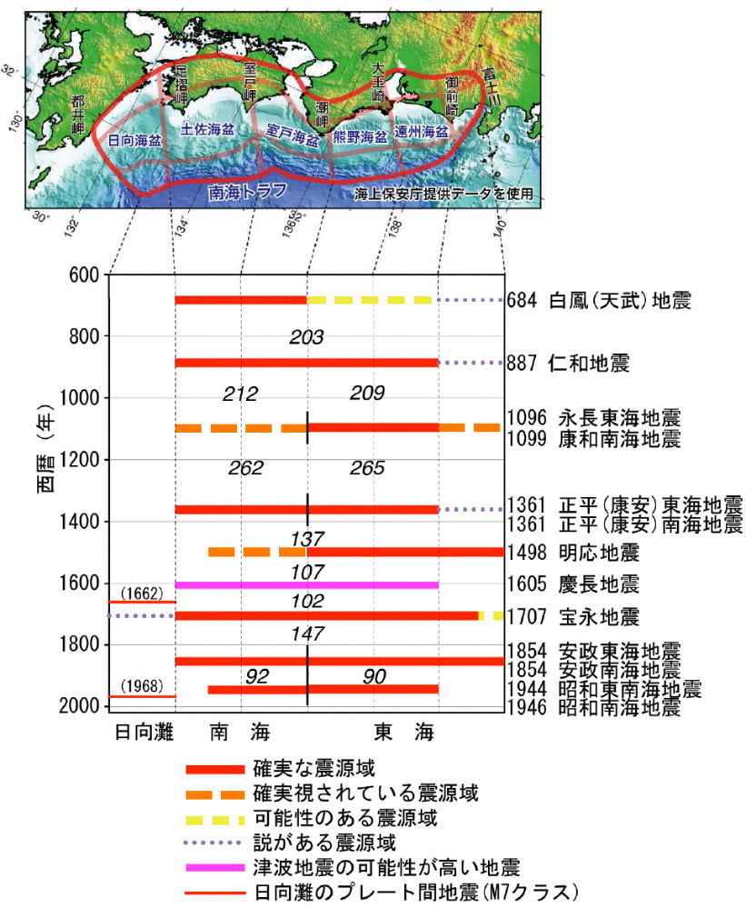
過去に発生した南海トラフ地震の震源域の時空間分布
「南海トラフの地震活動の長期評価（第二版一部改訂）」（地震調査研究推進本部）
南海トラフ地震は、概ね100～150年間隔で繰り返し発生しており、前回の南海トラフ地震（昭和東南海地震（1944年）及び昭和南海地震（1946年））が発生してから約80年が経過した現在では、次の南海トラフ地震発生の切迫性が高い状態です。

- 南海トラフ地震で想定される震度や津波の高さ
政府の中央防災会議は、科学的に想定される最大クラスの南海トラフ地震（以下、「南海トラフ巨大地震」という）が発生した際の被害想定を実施しています。
この被害想定（令和７年３月公表）によれば、南海トラフ巨大地震がひとたび発生すると、静岡県から宮崎県にかけての一部では震度７となる可能性があるほか、それに隣接する周辺の広い地域では震度６強から６弱の強い揺れになると想定されています。また、関東地方から九州地方にかけての太平洋沿岸の広い地域に10mを超える大津波の襲来が想定されています。
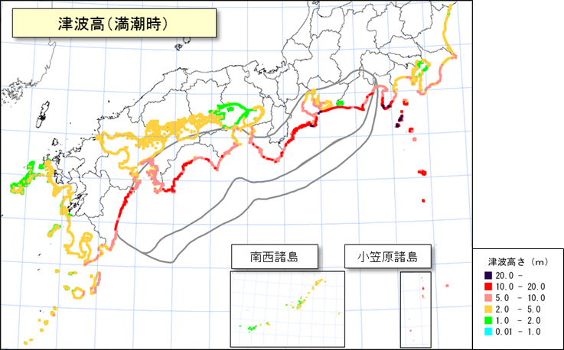
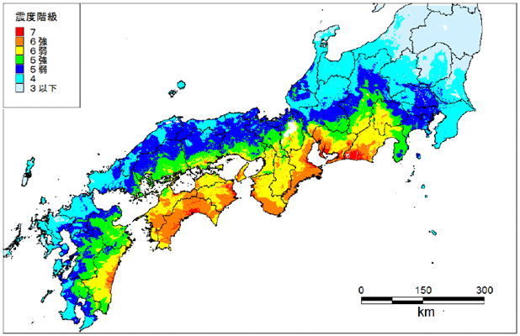
南海トラフ巨大地震の震度分布 南海トラフ巨大地震の津波高
（「南海トラフ巨大地震対策検討ワーキンググループ報告書説明資料」中央防災会議, 2025）
＜東海地震に関連する情報＞
これまで、東海地震を予知するために東海地域及びその周辺において地震計、地殻岩石ひずみ計の観測データ等を活用し東海地震の前兆現象の監視を行い、「東海地震に関連する情報」により発表されていましたが、平成29年11月1日から南海トラフ全域で地震発生の可能性を評価した結果をお知らせする「南海トラフ地震に関連する情報」の運用を開始しており、これに伴い、現在、東海地震のみに着目した「東海地震に関連する情報」の発表は行っていません。
（気象庁HPより）
【参考】
＜神奈川県で想定される地震＞
- 地震調査研究推進本部（文部科学省：令和７年１月15日現在）、中央防災会議首都直下地震モデル検討会報告書（内閣府：平成25年12月）などによる評価。
（神奈川県地域防災計画（令和８年３月）より）
資 料 ２
南海トラフ地震防災対策推進地域（県内）
「南海トラフ地震に係る地震防災対策の推進に関する特別措置法」により、内閣総理大臣は、地震防災対策を推進する必要がある地域を「南海トラフ地震防災対策推進地域」として指定しています。
現在、神奈川県では「南海トラフ地震防災対策推進地域」として、28市町が指定されています。
〇南海トラフ地震防災対策推進地域 (28市町)
横浜市、横須賀市、平塚市、鎌倉市、藤沢市、小田原市、茅ヶ崎市、逗子市、三浦市、秦野市、厚木市、伊勢原市、海老名市、座間市、南足柄市、綾瀬市、三浦郡葉山町、高座郡寒川町、中郡大磯町、同郡二宮町、足柄上郡中井町、同郡大井町、同郡松田町、同郡山北町、同郡開成町、足柄下郡箱根町、同郡真鶴町、同郡湯河原町

南海トラフ地震津波避難対策特別強化地域（県内）
推進地域のうち、南海トラフ地震に伴い発生する津波に対し、津波避難対策を特別に強化すべき地域を南海トラフ地震津波避難対策特別強化地域として指定しています。
現在、神奈川県では「南海トラフ地震津波避難対策特別強化地域」として、13市町が指定されています。
〇南海トラフ地震津波避難対策特別強化地域 (13市町)
横須賀市、平塚市、鎌倉市、藤沢市、小田原市、茅ヶ崎市、逗子市、三浦市、三浦郡葉山町、中郡大磯町、同郡二宮町、足柄下郡真鶴町、同郡湯河原町

（参考）「南海トラフ地震臨時情報」等が発表された際の神奈川県の体制
気象庁が発表する情報 | 県の配備体制
南海トラフ地震臨時情報  （調査中） | 【通常体制】  ・情報収集をする。
南海トラフ地震臨時情報  （巨大地震警戒） | 【災害対策本部体制（第一次）】  ・総理指示を市町村等へ伝達を行う。  ・知事メッセージを速やかに発出する。
南海トラフ地震臨時情報  （巨大地震注意） | 【応急体制（第一次）】  ・危機管理対策会議（執務時間外は同会幹事会）を開催し、情報共有とともに今後の対応を検討する。  ・知事メッセージを速やかに発出する。  ・巨大地震警戒の続報として発表された場合は、災害対策本部体制を維持する。
南海トラフ地震臨時情報  （調査終了） | 【体制解除（通常体制）】  ・災害対応が終了している場合。

資 料 ３

出典：気象庁ＨＰ（http://www.data.jma.go.jp/svd/eqev/data/joho/tsunamiinfo.html）

津波警報・注意報、津波情報、津波予報について
平成25年８月30日から、大津波警報を「特別警報」に位置付けて運用しています。

津波警報・注意報
気象庁は、地震が発生した時には地震の規模や位置をすぐに推定し、これらをもとに沿岸で予想される津波の高さを求め、地震が発生してから約３分（一部の地震※については最速２分程度）を目標に、大津波警報、津波警報または津波注意報を、津波予報区単位で発表します。
※日本近海で発生し、緊急地震速報の技術によって精度の良い震源位置やマグニチュードが迅速に求められる地震
この時、予想される津波の高さは、通常は５段階の数値で発表します。ただし、地震の規模（マグニチュード）が８を超えるような巨大地震に対しては、精度のよい地震の規模をすぐに求めることができないため、その海域における最大の津波想定等をもとに津波警報・注意報を発表します。その場合、最初に発表する大津波警報や津波警報では、予想される津波の高さを「巨大」や「高い」という言葉で発表して、非常事態であることを伝えます。
このように予想される津波の高さを「巨大」などの言葉で発表した場合には、その後、地震の規模が精度よく求められた時点で津波警報を更新し、予想される津波の高さも数値で発表します。

津波警報・注意報の種類
種類 | 発表基準 | 発表される津波の高さ |  | 想定される被害と  取るべき行動
種類 | 発表基準 | 数値での発表  （津波の高さ予想の区分） | 巨大地震の  場合の発表 | 想定される被害と  取るべき行動
大津波警報 | 予想される津波の高さが高いところで３ｍを超える場合。 | １０ｍ超  (10ｍ＜予想高さ) | 巨大 | 木造家屋が全壊・流失し、人は津波による流れに巻き込まれます。  沿岸部や川沿いにいる人は、ただちに高台や避難ビルなど安全な場所へ避難してください。
大津波警報 | 予想される津波の高さが高いところで３ｍを超える場合。 | １０ｍ  (5ｍ＜予想高さ≦10ｍ) | 巨大
大津波警報 | 予想される津波の高さが高いところで３ｍを超える場合。 | ５ｍ  (3ｍ＜予想高さ≦5ｍ) | 巨大
津波警報 | 予想される津波の高さが高いところで１ｍを超え、３ｍ以下の場合。 | ３ｍ  (1ｍ＜予想高さ≦3ｍ) | 高い | 標高の低いところでは津波が襲い、浸水被害が発生します。人は津波による流れに巻き込まれます。  沿岸部や川沿いにいる人は、ただちに高台や避難ビルなど安全な場所へ避難してください。
津波注意報 | 予想される津波の高さが高いところで０．２ｍ以上、１ｍ以下の場合であって、津波による災害のおそれがある場合。 | １ｍ  (0.2ｍ≦予想高さ≦1ｍ) | （表記しない） | 海の中では人は速い流れに巻き込まれ、また、養殖いかだが流失し小型船舶が転覆します。  海の中にいる人はただちに海から上がって、海岸から離れてください。

津波警報・注意報と避難のポイント
• 震源が陸地に近いと津波警報が津波の襲来に間に合わないことがあります。強い揺れや弱くても長い揺れがあったらすぐに避難を開始しましょう。
• 津波の高さを「巨大」と予想する大津波警報が発表された場合は、東日本大震災のような巨大な津波が襲うおそれがあります。直ちにできる限りの避難しましょう。
• 津波は沿岸の地形等の影響により、局所的に予想より高くなる場合があります。ここなら安心と思わず、より高い場所を目指して避難しましょう。
• 津波は長い時間くり返し襲ってきます。津波警報が解除されるまでは、避難を続けましょう。

津波情報
津波警報・注意報を発表した場合には、津波の到達予想時刻や予想される津波の高さなどを津波情報で発表します。
津波情報の種類
種類 | 内容
津波到達予想時刻・予想される津波の高さに関する情報 | 各津波予報区の津波の到達予想時刻※や予想される津波の高さ（発表内容は津波警報・注意報の種類の表に記載）を発表します。  ※ この情報で発表される到達予想時刻は、各津波予報区でもっとも早く津波が到達する時刻です。場所によっては、この時刻よりも１時間以上遅れて津波が襲ってくることもあります。
各地の満潮時刻・津波到達予想時刻に関する情報 | 主な地点の満潮時刻・津波の到達予想時刻を発表します。
津波観測に関する情報 | 沿岸で観測した津波の時刻や高さを発表します。
沖合の津波観測に関する  情報 | 沖合で観測した津波の時刻や高さ及び沖合の観測値から推定される沿岸での津波の到達時刻や高さを津波予報区単位で発表します。

津波予報
地震発生後、津波による災害が起こるおそれがない場合には、以下の内容を津波予報で発表します。
発表される場合 | 内容
津波が予想されないとき | 津波の心配なしの旨を地震情報に含めて発表します。
0.2ｍ未満の海面変動が予想されたとき | 高いところでも0.2ｍ未満の海面変動のため被害の心配はなく、特段の防災対応の必要がない旨を発表します。
津波注意報解除後も海面変動が継続するとき | 津波に伴う海面変動が観測されており、今後も継続する可能性が高いため、海に入っての作業や釣り、海水浴などに際しては十分な留意が必要である旨を発表します。
津波フラッグ

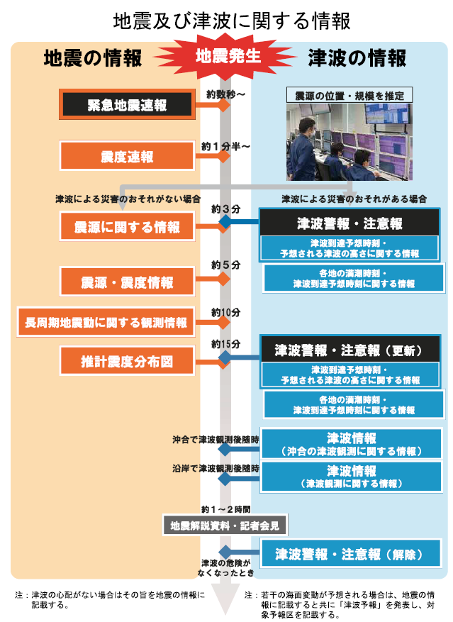
「気象庁ガイドブック2026」より

資 料 ４
配備編成計画策定要領（神奈川県）抜粋
１ 目的
各局(各委員会事務局等も含む)長、各地域県政総合センター所長及び総合防災センター所長（以下「各局長等」という。）が、発災時の分担業務、所属する職員の配備体制別配備人員、緊急参集、勤務時間外の連絡体制等について詳細に定めた配備編成計画を整備し、所属する職員に周知することで、円滑な災害応急対策活動の実施を図る。

資 料 ５

〇 避難所マニュアル策定指針等について

１ 避難所マニュアル策定指針
神奈川県ホームページに掲載しています。
「避難所マニュアル策定指針」（神奈川県くらし安全防災局防災部危機管理防災課）https://www.pref.kanagawa.jp/documents/62623/hinannjomanyuaru.pdf

２ 新型コロナウイルス感染症の類型変更
令和５年５月８日から新型コロナウイルス感染症の感染症法上の位置づけが、５類感染症になりました。

基本的感染症対策の実施に当たっては、感染対策の必要性に加え、経済的・社会的合理性や、持続可能性の観点も考慮して、感染対策に取り組んでください。（厚生労働省HPより）

（参考）感染症法上の位置づけが「新型インフルエンザ等感染症（いわゆる２類相当）」のときの、
国が示していた新型コロナウイルス感染症対応時の避難所レイアウト例（R2.6）
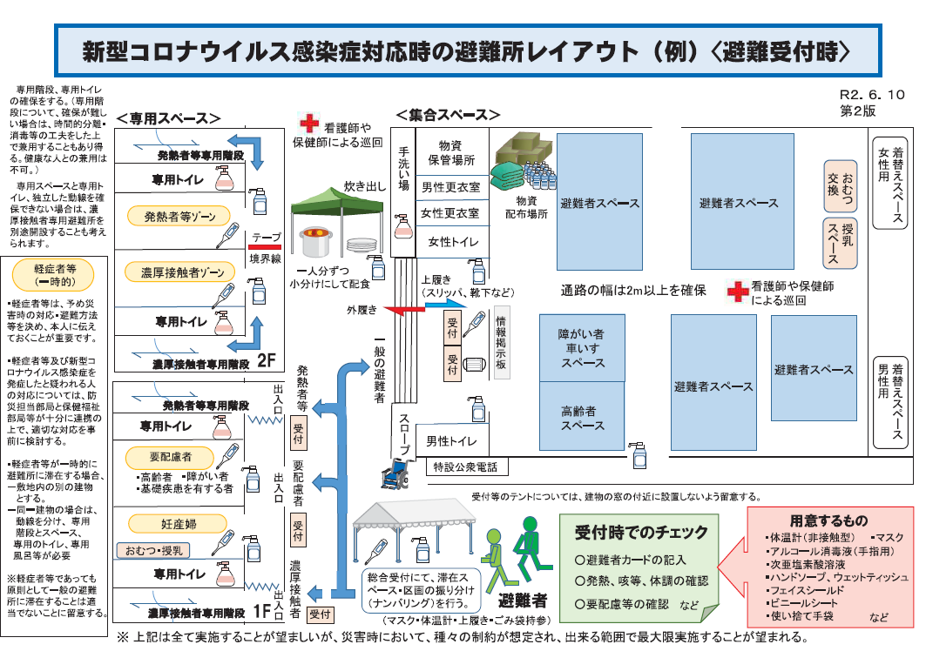

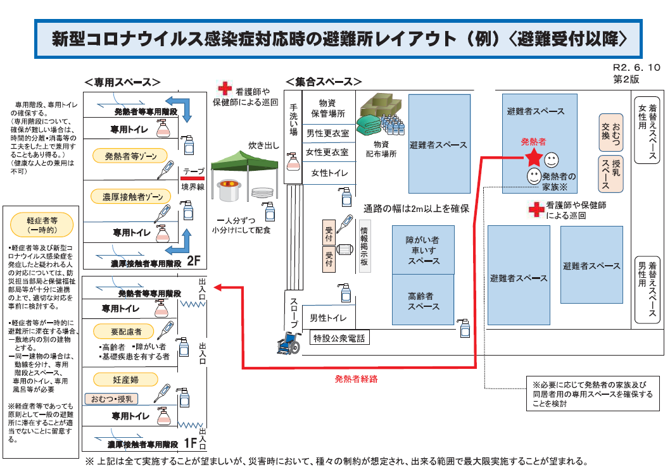

資 料 ６
災害時優先電話について

災害等が発生した場合、被災地等への通話が集中することから、重要な通話を確保するためＮＴＴが通話を制限する場合がありますが、あらかじめ災害時優先電話として登録した電話から発信する通話については、優先的に取り扱われます。

●登録方法
電気通信事業者に申請し災害時優先電話の指定を受けます。

●利用上の注意
・災害時優先電話は発信のみ優先扱いとなっており、着信については一般電話と同じです。

・災害時優先電話から発信しても、相手が話中の場合は一般の電話と同じく接続はできません。

・災害に備え、事前に“災害時優先電話”回線を利用している電話機にシール等の目印を貼りまし
ょう。

資 料 ７

災害用伝言ダイヤル「１７１」について
震度６(弱)以上の地震が発生した場合に、その被災地(市外局番単位)に災害用伝言ダイヤルが設定される。この災害用伝言ダイヤルは、被災地内で自分の安否情報を録音したものを、被災地内外から自分以外の家族などがその情報を聞くことができるというものである。設定された場合は、その旨テレビ・ラジオで放送される。

●録音方法
「１７１」をダイヤル→（ガイダンスが流れる）→録音の場合「１」をダイヤル →（ガイダンスが流れる）→被災地(生徒自宅等)の電話番号「（○○○）○○○－○○○○」をダイヤル→「録音」
※ 被災地外からは録音はできない。（時間の経過とともに録音できる措置をとる場合がある。）
●再生方法
「１７１」をダイヤル→（ガイダンスが流れる）→再生の場合「２」をダイヤル →（ガイダンスが流れる）→被災地(生徒自宅等)の電話番号「（○○○）○○○－○○○○」をダイヤル→「再生」
●録音・再生ともに
※ 被災地の電話番号はどこからでも必ず市外局番をダイヤルする。
※ 被災地の電話番号は一般加入電話のみで、携帯電話の番号とすることはできない。携帯電話で
録音や、再生は可能。
●災害用伝言ダイヤル「１７１」の体験利用
※ 次の日に災害用伝言ダイヤル「１７１」が体験利用できる。
・ 毎月１日､15日 00:00～24:00
・ 正月三が日（１月１日00:00～１月３日24:00）
・ 防災週間（８月30日9:00～９月５日17:00）
・ 防災とボランティア週間（１月15日9:00～１月21日17:00）

詳しくはＮＴＴ東日本ＨＰを参照願います
http://www.ntt-east.co.jp/saigai/voice171/index.html

災害用伝言ダイヤル「１７１」の使い方の例

被災者の状況を学校が把握する場合
① 被災者は、被災者の自宅電話番号をダイヤルし、家族の安否情報や被災状況をメッセージに録音
しておく。
② 学校職員など関係者は、被災者の自宅電話番号をダイヤルし、メッセージを再生し、状況を把握
する。
学校の状況を被災者が把握する場合
① 学校は、学校の電話番号をダイヤルし、学校の被災状況等をメッセージに録音しておく。
② 保護者など関係者は、学校の電話番号をダイヤルし、メッセージを再生し、状況を把握する。

資 料 ８

災害用伝言板「ｗｅｂ１７１」について
大規模災害等発生時に、パソコン、携帯電話、スマートフォンなどからインターネットを経由して災害用伝言板（web171）にアクセスし、電話番号をキーとして伝言情報（テキスト）を登録できます。登録された伝言情報は電話番号をキーとして全国（海外含む）から確認し、追加の伝言を登録することが可能です。登録したメッセージを通知^{※1}することもできます。
また、災害用伝言ダイヤル(171)に登録されたメッセージを確認することができます。
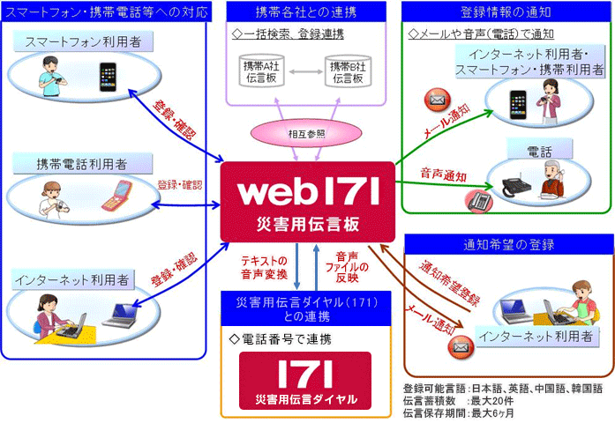
※ 1メール通知先は最大10件まで登録可能です。 音声通知先は最大1件まで登録可能です。なお、国際電話番号、フリーダイヤル等の着信課金番号、110番や119番などの特番等、通知先として指定できない電話番号があります。

●伝言の登録方法
https://www.web171.jp/へアクセス。→（伝言を登録する伝言板が表示される）→伝言を登録したい電話番号を入力して、「登録」をクリック。→名前（ひらがな）、安否、伝言を入力して、「登録」をクリック。
●伝言の確認方法
https://www.web171.jp/へアクセス。→（伝言を確認する伝言板が表示される）→伝言を確認したい電話番号を入力して、「確認」をクリック。→伝言の内容を確認する。
※ 確認後にあなたの伝言を登録することもできます

詳しくはＮＴＴ東日本ＨＰを参照願います
https://www.ntt-east.co.jp/saigai/web171/index.html
学校からの報告系統図
資 料 ９

横浜･川崎･相模原
横須賀市内の県立学校

横浜･川崎･相模原
横須賀市以外の県立学校

災害
対策
本部
現 地
対策本部
(地域県政総合
センター )

(教育事務所）

災害対策本部
教育部
（県教育局）

（総務室）

市町村立学校

市町村
教育委員会

横浜･川崎･相模原
横須賀市立学校
市
教育委員会

資 料 10

県災害対策本部教育部の組織及び分担業務
（令和８年４月）

災害対策本部
本 部 長 知 事
副本部長 副知事
部 | 部 長  副部長 | 班 | 班長等 | 分担業務
教育部 | 部長  教育長  副部長  教育局長  部付  県立高校改革担当局長  教育局副局長  教育参事監（働き方改革担当）  教育参事監（学校教育担当）  教育局総務室長  行政部長  ｲﾝｸﾙｰｼﾌﾞ教育推進担当部長  指導部長  支援部長  生涯学習部長 | 教育情報班 | 班長  管理担当課長  班付  企画調整担当課長  ICT推進担当課長  県立高校改革担当課長 | １ 部内及び関係機関との連絡調整に関すること。  ２ 部内職員の動員に関すること。  ３ 部内関係施設等の被害情報の取りまとめに関すること。  ４ 文教関係災害記録の作成に関すること。  ５ 教育広報に関すること。
教育部 |  | 教育行政班 | 班長  行政課長 | １ 公印等の点検・搬出に関すること。
教育部 |  | 教育財務班 | 班長  財務課長  班付  教育施設課長 | １ 避難所、広域応援活動拠点の開設及び施設の応急修繕等に関すること。  ２ 公立学校等の被害調査に関すること。  ３ 文教関係の義援金品の受付配分に関すること。
教育部 |  | 教育人事班 | 班長  参事兼教職員人事課長  班付  教職員企画課長  県立学校人事担当課長 | １ 応急教育に必要な教職員の確保に関すること。
教育部 |  | 教育厚生班 | 班長  厚生課長 | １ 被災職員の調査及びり災給付に関すること。
教育部 |  | 教育指導班 | 班長  高校教育課長  班付  高校教育企画担当課長 | １ 生徒の登下校時における安全確保に関すること。  ２ 被災生徒に対する教科書その他学用品の給与に関すること。  ３ 応急教育に関すること。
教育部 |  | 支援教育班 | 班長  子ども教育支援課長  班付  ｲﾝｸﾙｰｼﾌﾞ教育推進課長  学校支援課長  特別支援教育課長 | １ 児童生徒の登下校時における安全確保に関すること。  ２ 被災児童生徒に対する教科書その他学用品の給与に関すること。  ３ 応急教育に関すること。
教育部 |  | 学校保健班 | 班長  保健体育課長  班付  高校総体推進室長 | １ 県立学校における児童生徒の健康状況の把握及び感染症対策  ２ 被災時における児童生徒に対する学校給食に関すること。
教育部 |  | 生涯学習・文化遺産班 | 班長  生涯学習課長  班付  文化遺産課長 | １ 社会教育施設の被害調査に関すること。  ２ 文化財の保護及び応急対策に関すること。

資 料 11
防災組織図（例）
組織 | 平常時の分担 | 災害時の分担

渉外班 | ＊災害対策担当部局、自治会、PTA、子供会、老人会、消防  団等の関係機関や諸団体と防災についての連携。

避難所  支援班 | ＊災害対策担当部局  との連携。 | ＊避難所としての学校の役割に応じた、避難所の運営システムへの協力、援助。
本 部

・本部長
（校長）
・副本部長
＊指揮
・統括

通報  連絡班 | ＊通報に必要な施設器  具の整備管理。（放  送設備等が使用不能  の場合にも備える） | ＊災害状況の把握と教職員、児童生徒等  への通報連絡。  ＊教育委員会、消防署への通報。  ＊学校医他関係諸機関との連絡。

情報  収集班 | ＊報道や関係機関から  の情報収集と情報管  理。 | ＊在籍児童生徒等の情報管理。  ＊学校内外の被災状況の情報収集。

避難  誘導班 | ＊避難経路や避難場所の確認、出席簿、引き渡し名簿、登下校班別名簿、笛等の準備。 | ＊防災計画（マニュアル）に基づく本部  の指示により、災害に応じた適切な方  法によった安全な避難誘導。  ＊〔授業中〕状況の把握と避難方法場所  を確認する。児童生徒等を把握し、人  員を確認して避難誘導にあたる。  ＊〔休憩時等〕散在する児童生徒等の把  握に努め、安全な場所に集結させる。  必要に応じ避難場所に誘導する。  ＊避難場所では人員を確認し、本部に報  告し、本部の指示に従う。  ＊状況次第では、第二避難場所に児童生  徒等を避難させる。

防災委員会

巡視班 | ＊救助用具の点検整備、防災避難上の施設・設備の点検整備。 | ＊校舎内に残っている児童生徒等の探索。  ＊要救助者の救出。  ＊防災扉の開閉。

救護班 | ＊救護器具、救急用品等の整備保管と災害発生時の準備。 | ＊児童生徒等の応急処置。  ＊必要に応じて学校医、救急隊と連絡。

消火班 | ＊消火器、防災用具の管理保管、使用方法の習熟。 | ＊被害を最小限に止めるための各種災害  への対処。  ＊火災時の初期消火。

搬出班 | ＊「非常持出」の表示。  ＊搬出体制の確認。 | ＊本部の指示により、搬出準備及び搬出。  ＊搬出物の管理・保存。

災害時緊急連絡システムの概要
資 料 12

使用方法等は「Yahoo!安否確認操作マニュアル（利用者編）」を参照

システム概要： ソフトバンク㈱ Yahoo!安否確認
- 県立学校164校（令和８年４月現在）
- 社会教育施設等［指定管理者施設を含む］10所属（令和８年４月現在）
- 教育事務所（現地対策本部教育部）４所属（令和８年４月現在）
※ 他、電話連絡用（安否確認サービス適用外）の携帯電話については、本庁15室課、分教室等22箇所、教育事務所分室２箇所、出先機関３箇所に配備（通話無料）
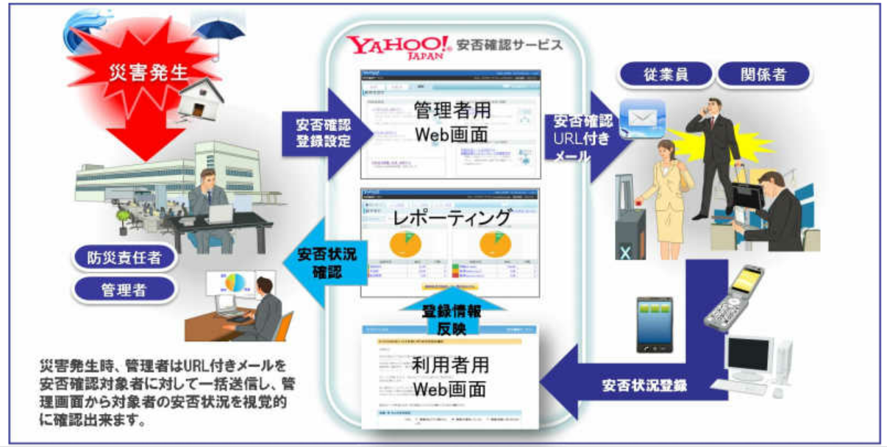
［出典］ソフトバンク㈱提供資料

質問が付されている画面の例

資 料 13
〇 津波災害警戒区域の指定について
（要配慮者利用施設等では、避難確保計画作成、計画に定めた避難訓練が必要）

１ 津波災害警戒区域の指定について
令和元年12月24日指定 小田原市、真鶴町及び湯河原町
令和３年 ３月22日指定 藤沢市及び二宮町
令和３年 8月30日指定 大磯町
令和７年 ３月24日指定 茅ヶ崎市
２ 津波災害警戒区域について
津波防災地域づくりに関する法律（以下「法」という。）では、県知事は、津波浸水想定を踏まえ、津波が発生した場合には住民等の生命又は身体に危害が生ずるおそれがある区域で、警戒避難体制を特に整備すべき区域を、警戒区域として指定することができるとしています。

３ 警戒避難体制の整備
(1) 地域防災計画の拡充
市町は、地域防災計画に、避難場所及び避難経路、避難訓練等、警戒避難体制に関する事項を定めます。
(2) 津波ハザードマップの作成
市町は、津波に関する情報の伝達方法、避難場所及び避難経路等に関する事項等を記載したハザードマップを作成します。
(3) 避難施設の指定
市町は、警戒区域内に存する施設で、津波に対して安全な構造で基準水位以上に避難場所が配置等されている施設を、管理者の同意を得て、指定避難施設として指定することができるようになります。
- 避難確保計画の作成と避難訓練
地域防災計画で定められた要配慮者利用施設等では、避難確保計画を作成し、 同計画で定めた避難訓練を行うことになります。

４ その他
警戒区域指定後、土地利用や開発行為等に新たな規制はかかりません。ただし、警戒区域内にある宅地や建物の売買及び貸借等については、宅地建物取引業法に基づく重要事項説明が必要となります。

- 津波浸水想定
津波浸水想定は、県民のいのちを守ることを目的として、想定外をなくすという考えのもと、あらゆる可能性を考慮した最大クラスの津波が発生した場合に想定される浸水の区域と水深を平成27年３月に県が設定しています。
（参考）「津波浸水想定について」（県ホームページ）
https://www.pref.kanagawa.jp/docs/jy2/cnt/f532320/
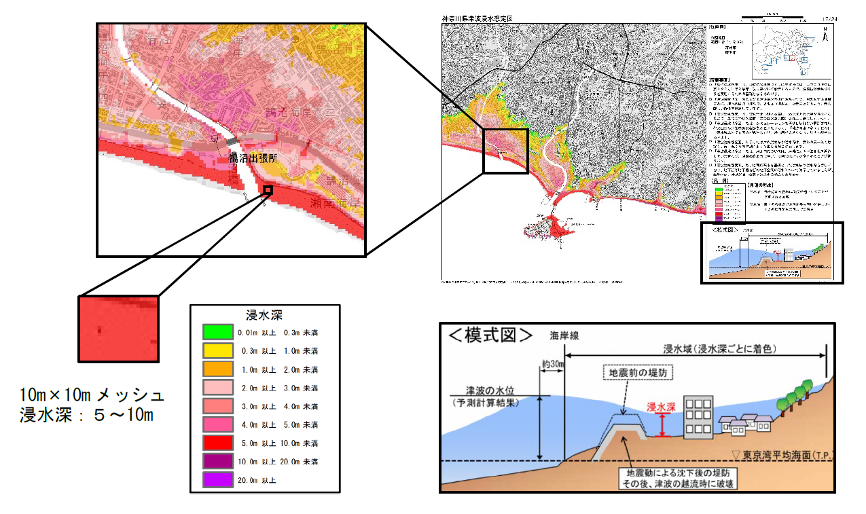
- 津波災害警戒区域
津波浸水想定で設定した区域を、津波災害警戒区域に指定します。
津波災害警戒区域には、津波浸水想定の浸水深に建築物等への衝突による津波の水位の上昇を考慮した値を加えて定める「基準水位」を表示します。
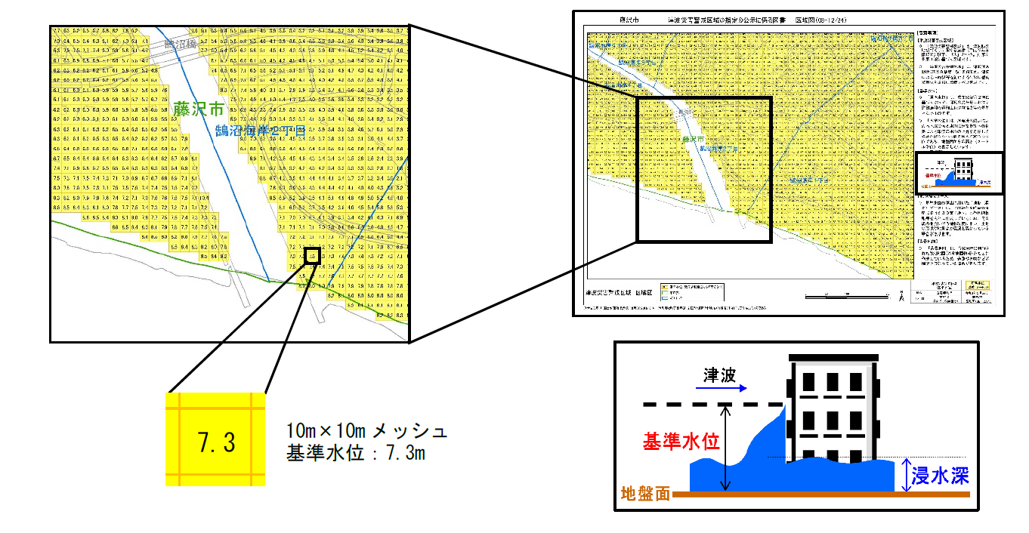

様 式

様 式１ 大規模地震による避難・誘導等状況報告書
様 式２ 被害状況等報告書
※注： 県教育委員会では、平成23年度より全県立学校及び社会教育施設等(指定管理者制度導入施設を含む)を対象に、災害時緊急連絡システム（現在、Yahoo!安否確認）を導入しており、原則として災害時など緊急時における教育委員会への報告は、本システムにより行うこととなります。（災害時緊急連絡システム操作マニュアル参照）
本システムによるメッセージが配信されない場合は、教育委員会からの要請の有無に関わらず、この様式により、状況をＦＡＸ（または電話等）で報告してください。

様 式３ 財産損害発生・事故発生速報
様 式４ 安全点検表
様 式５ 防災資機材一覧表（例）
様 式６ 大規模地震発生時避難場所等一覧（掲示例）

様 式 １
・県立高校・中等教育学校 → 高校教育課 、（所管教育事務所）あて
・県立特別支援学校 → 特別支援教育課 、（所管教育事務所）あて

大規模地震による避難・誘導等状況報告書

学校番号

学校名 | （課程： ） |  |  | 報告者  職氏名
報告日時 | 午前  令和 年 月 日  時 分  午後 |  |  |  |  |  |  | 第 回報告
対策本部設置状況 |  | 設置済 ・ 未設置
児童生徒等  の状況  ＊その他は、欠席等で学校の管理下にない児童等の数 | 学年 | 在籍 | 保護 |  | 下校 |  | その他
児童生徒等  の状況  ＊その他は、欠席等で学校の管理下にない児童等の数 | 1
児童生徒等  の状況  ＊その他は、欠席等で学校の管理下にない児童等の数 | 2
児童生徒等  の状況  ＊その他は、欠席等で学校の管理下にない児童等の数 | 3
児童生徒等  の状況  ＊その他は、欠席等で学校の管理下にない児童等の数 | 4
児童生徒等  の状況  ＊その他は、欠席等で学校の管理下にない児童等の数 | 5
児童生徒等  の状況  ＊その他は、欠席等で学校の管理下にない児童等の数 | 6
児童生徒等  の状況  ＊その他は、欠席等で学校の管理下にない児童等の数 | 合計
保護した児童生徒等の状況（具体的理由等）

学校と地域・住民等の状況（避難所対応等）

様 式 ２
教育局総務室 、（所管教育事務所）あて
被 害 状 況 等 報 告 書
学校番号
午前
時現在
年 月 日
午後
学校名 |  |  | （課程： ） | 報告者  職氏名
死亡者数 | 教職員 |  | 教員 名、事務職員 名、技能職員 名、 合計 名
死亡者数 | 児童生徒等 |  | 名
負傷者数 | 教職員 |  | 教員 名、事務職員 名、技能職員 名、 合計 名
負傷者数 | 児童生徒等 |  | 名
施  設  等  の  状  況 | ・被害なし ・軽微な被害 ・改修が必要な被害 ・改築が必要な被害  （施設被害状況記入欄）  ［現在の児童生徒等集合場所］
参  集  状  況 | 自校 名 （教員 名、 事務職員 名、 技能職員 名）  他校 名 （教員 名、 事務職員 名、 技能職員 名）
休  業  等  の  状  況 | ・普通授業 ・休業 ・その他（ ）  （休業等の状況記入欄）  ・授業再開の予定年月日 月 日
避難  所開  設 | 避難者数 名
避難  所開  設 | 供与施設 | ・体育施設 ・武道場 ・普通教室（ 教室）  ・特別教室（ ）  ・その他（ ）
備

考

※ 該当する項目が１項目でもあれば報告をすること

教育施設課 （所管教育事務所）あて
様 式 ３
県立学校用

(別紙様式) 財産損害発生・事故発生速報
教育施設課長 殿
令和 年 月 日( )報告 受信者 印
教育機関の名称 |  |  |  |  |  | 施 設 名 |  |  |  |  | 受 信 日 時
 |  |  |  |  |  | 電話 連絡者 |  |  |  |  | 令和 年 月 日( )  午前・午後 時 分 受信
課 長 |  | 副課長 |  |  | ＧＬ |  | 課 員  （財産管理グループ） | ＧＬ |  | 課 員  （技術グループ）
災害の種類 |  |  | 地震 台風 強風 大雨 落雷 火災 破壊 侵入 設備事故 その他( )
発生日時等 |  |  | 令和 年 月 日( ) 午前・午後 時 分ころ  令和 年 月 日( ) 午前・午後 時 分ころ |  |  |  |  |  |  |  |  |  | 発生・発見  発見者( )
発生場所
(図参照)
発生の原因
損害状況
(被害状況)
 |  |  | 近隣住民、民家等対人、対物損害の有無 |  |  |  |  |  | 有の場合  その状況 |  |  | 別紙のとおり  (任意の様式)
 |  |  | 有 ・ 無
推定損害額
(見積状況)
事後措置
(復旧措置)
(安全対策)
関  係  機  関  へ  の  連  絡 | 警 察  消 防 |  |  | 令和 年 月 日 警察署へ届出  (消防署)
関  係  機  関  へ  の  連  絡 | 他 課 |  |  | 課 月 日 連絡済み
関  係  機  関  へ  の  連  絡 | その他  機 関 |  |  | 機関名 月 日 連絡
※ 図面、写真を添付してください。

安全点検表
様 式 ４
年度

場所 | 管理責任者

○・・・安全が確認された場合
×・・・不良が認められた場合
点検項目 | 点検結果と月日
点検項目 | / | / | / | / | / | / | / | / | / | / | / | /
1 床にさがり、ふくれ上がり等はないか
2 床に剥離・亀裂破損等はないか
3 壁の亀裂・ゆがみ・ぐらつき等はないか
4 天井の剥離・浮き・亀裂等はないか
5 出入口の戸の具合・開閉の具合は良いか
6 避難路、非常口等に物をおいていないか
7 非常階段、防火扉の整備は十分か
8 ガス、石油の設備は正常か
9 火災報知器設備等は破損していないか
10 窓枠は腐っていないか、落下の危険はないか
11 ガラスが落下（飛散）する危険はないか
12 照明器具の落下する危険はないか
13 戸棚の上のものが落下する危険はないか
14 スピーカー等の落下する危険はないか
15 テレビ等の落下する危険はないか
16 転落防止柵に異常はないか
17 戸棚・書棚・書架の転倒のおそれはないか
18 ゲタ箱転倒のおそれはないか
19 ロッカーの転倒のおそれはないか
20 コンピューター等の転倒のおそれはないか
21 薬品棚の転倒のおそれはないか
22 ピアノ等の固定は大丈夫か
23 塀、ブロック等に亀裂や傾きはないか
24
25
26
27
28
29
30
教頭の確認
校長の確認
所見

様 式 ５
防災資機材一覧表（例）
品名 | 備 考  (消費期限等) | 備蓄数量 |  | 品名 | 備 考  (消費期限等) | 備蓄数量
品名 | 備 考  (消費期限等) | 自校倉庫 | 市町村  備蓄倉庫 | 品名 | 備 考  (消費期限等) | 自校倉庫 | 市町村  備蓄倉庫
飲料水 |  | ㍑ | ㍑ | 毛布 |  | 枚 | 枚
ｱﾙﾌｧ米 |  | 食 | 食 | 寝袋 |  | 個 | 個
乾パン |  | 食 | 食 | テント |  | 張 | 張
ｶｾｯﾄｺﾝﾛ |  | 台 | 台 | ｸﾞﾗﾝﾄﾞｼｰﾄ |  | 枚 | 枚
ｶｾｯﾄﾎﾞﾝﾍﾞ |  | 個 | 個 | ライター |  | 個 | 個
固形燃料 |  | 個 | 個 | ローソク |  | 本 | 本
救急箱 |  | 個 | 個 | 紙コップ |  | 個 | 個
軍手 |  | 双 | 双 | ﾄｲﾚｯﾄﾍﾟｰﾊﾟｰ |  | 巻 | 巻
ゴム手袋 |  | 双 | 双 | ｳｴｯﾄﾃｨｯｼｭ |  | 個 | 個
マスク |  | 枚 | 枚 | タオル |  | 枚 | 枚
ハンマー |  | 個 | 個 | 生理用品 |  | 箱 | 箱
つるはし |  | 個 | 個 | ポリ袋 |  | 枚 | 枚
まさかり |  | 個 | 個 | 簡易ﾄｲﾚ |  | 基 | 基
のこぎり |  | 個 | 個 | 蚊取り線香 |  | 巻 | 巻
バール |  | 個 | 個
バール |  | 個 | 個
ジャッキ |  | 個 | 個
スコップ |  | 個 | 個
担架 |  | 個 | 個
雨カッパ |  | 個 | 個
ﾍﾙﾒｯﾄ |  | 個 | 個
安全靴 |  | 足 | 足
長靴 |  | 足 | 足
ﾊﾝﾄﾞﾏｲｸ |  | 個 | 個
懐中電灯 |  | 個 | 個
ﾎｲｯｽﾙ |  | 個 | 個
ラジオ |  | 個 | 個
ロープ |  | M | m
ﾋﾞﾆｰﾙ紐 |  | M | m
ｶﾞﾑﾃｰﾌﾟ |  | M | m
電池( ) |  | 本 | 本
電池( ) |  | 本 | 本
電池( ) |  | 本 | 本

様 式 ６

（掲示例）

